REPUBLIQUE ALGERIENNE DEMOCRATIQUE ET POPULAIRE
MINISTERE DE L’ENS EIGNEMENT SUPERIEUR ET DE LA RECHERCHE SCIENTIFIQUE

UNIVEERSITE ZIANE ACHOUR DJELFA
FACULTE DES SCIENCES DE LA NATURE ET DE LA VIE
DEPARTEMENT DES SCIENCES DE LA TERRE ET DE L'UNIVERS

Polycopié Pédagogique

Spécialité : Aménagement

Réaliser par :
Dr. GUENDOUZ Abdelaziz Mahmoud

Intitulé
La sociologie pour une bonne organisation de l’espace

Année universitaire 2022/2023

Avant propos :

La polyvalence des sciences géographique de la géographie naturelle à l’humain… etc. Fait que l’aménagement du territoire ne peut pas ce désisté de ses données. Car l’aménagement ne peut atteindre ses objectifs sans une étude de sociologie, pour aménager ou améliorer son train de vie. Alors, l’aménagement du territoire, c’est l’amélioration de la vie dans le lieu rural ou urbain. C’est avoir une vie meilleure dans une zone bien distinguée délimité géographiquement avec toutes ces données socio-économiques. Et le monde, actuellement, se penche sur ce genre d’étude pour simbleauter sa politique d’aménagement pour son avenir. Car il ne peut se passer dans son espace vital.
Ce précis de cours « La sociologie pour une bonne organisation de l’espace » s’adressent aux étudiants en aménagement du territoire. Ces cours traites des thèmes sur ce que c’est la sociologie cette science, ses domaines … Ainsi que peut faire un sociologue et sa relativité avec l’aménagement et l’organisation de l’espace et les différentes politiques d’aménagement du territoire dans le monde et en Algérie. Le manuscrit et basé sur les cours et les travaux dirigés. Ainsi que sur les travaux pratiques pour les étudiants du département des sciences de la terre et de l’univers de la faculté des sciences de la nature et de la vie de l’université Ziane Achour de Djelfa et le fruit des années d’expérience dans ce domaine
Tableaux de matière
Première partis : Cours
Qu’est-ce que la sociologie ………………………………………………..06
Champs d’application de la sociologie ……………………………………07
Que font les sociologues ?................................................................................08
L’histoire de la Sociologie ………………………………………………...09
L’invention de la sociologie …………………………………………...…. 09
Les temps des pionniers …………………………………………………...10
Sociologie de l’Algérie ……………………………………………………11
- 1958 – 1972 : les premiers pas de la sociologie…………………..13
- 1972 – 1984 : réforme et arabisation ………………………...……14
- 1984 à nos jours : institutionnalisation de la sociologie …………..15
Données statistiques ……………………………………………………….15
- Les enseignants …………………………………………………….15
- Les étudiants ………………………………………………………..17
Evolution de la société ……………………………………………………..19
- Les différents types de sociétés ……………………………………….19
- La société post-moderne ………………………………………………19
Quelques notions clés en sociologie ……………………………………….20
- Famille et formes familiales ……………………………………….20
- En sociologie ……………………………………………………....20
- Famille et socialisation …………………………………………….21
- La socialisation ……………………………………………………21
Comment un individu s’intègre à la société ? ……………………………..22
Inné et Acquis ……………………………………………………………..22
Normes et valeurs …………………………………………………………23
- Norme ……………………………………………………………..23
- Valeur ……………………………………………………………..24
Rôle social ………………………………………………………………...24
Le statut social …………………………………………………………….25
Le langage…………………………………………………………………25
- On acquiert le langage…………………………………………….25
Comment on est socialisé ………………………………………………..26
- 3 modalités ………………………………………………………26
- Trouver sa place dans la société et peu à peu construire son identité …26
Sociologie urbaine ……………………………………………………….26
- Introduction général ……………………………………………..26

La construction d'un savoir sur la ville………………………………………………27

Les obstacles systémiques d'un développement entravé……………………………32

Socialisation primaire, socialisation secondaire ……………………….34
Quand se fait la socialisation ……………………………………………35
- L’influence de la famille ………………………………………..35
- L’influence de l’école …………………………………………..36
Agents de la socialisation …………………………………………….....36
- La socialisation: une transmission par la contrainte extérieure
• Émile Durkheim(1858-1917)………………………………..37
- La socialisation: une construction par la coopération
- Jean Piaget(1896-1980) ……………………………………….38
(unpsychologue,biologiste,logicienet épistémologuesuisse)
La socialisation différentielle …………………………………………...39
Socialisation et classe sociale …………………………………………..39
Les conflits de socialisation …………………………………………… 39
Lexique des valeurs éthiques d’antan …………………………………..40
La centralité du couple autorité/obéissance……………………………... 40
Les champs d’application des valeurs ………………………………….. 41
Les transformations de la famille ……………………………………….. 42
Facteurs de changement ………………………………………………….42
L’enquête de terrain en sciences sociales ………………………………..43
- Les étapes e la démarche d’enquête de terrain en sciences sociales ..43
- Etape 1. Question de départ …………………………………...44
- Etape 2. L’exploration ………………………………………..44
- Etape 3. La problématique ……………………………………45
- Etape 4. La construction du modèle d’analyse ………………47
- Etape 5. L’observation (Observer quoi, qui, comment ? ) ……49
La technique de l’enquête par questionnaire ……………………………..49
- Définition du questionnaire ………………………………………49
- Utilisation du questionnaire ………………………………………50

- Deuxième partie : Partie pratique

Introduction ……………………………………………………………………………..52
Etape 0 : Quelle préparation en amont par l’enseignant ? Conseils pour démarrer……... 57
Etape 1 : Lancement du sujet et de la problématique, formulation des hypothèses……….58
Etape 2 : Mise en œuvre d’un questionnaire : création et administration………………….59
Etape 3 : Dépouiller ………………………………………………………………………..61
Etape 4 : Faire le bilan : compte-rendu, bilan critique, évaluation, diffusion
Bibliographie, Sitographie, Logiciels spécifiques………………………………………….62
Annexe 1 : Lettre pour le chef d’établissement ……………………………………………64
Annexe 2 : Document élève pour lancer le sujet…………………………………………...65
Document 1 : La démarche scientifique en sciences sociales ……………………………..65
Une étude sociologique constitue un cheminement vers une meilleure connaissance
sociologique d’un objet de recherche et elle doit être acceptée comme telle, avec tout ce que cela implique d’hésitations, d’errements et d’incertitudes. Une question de départ (…) se résume souvent à l’articulation de plusieurs mots clés interrogatifs
Source : La mise en œuvre d’un protocole de recherche exploratoire en sociologie, https://halshs.archives-ouvertes.fr/halshs-01651443/document
- Quelles sont les étapes de la mise en œuvre d’un protocole d’enquête ?
- Justifiez la citation de Bachelard à partir d’un exemple du texte : « La science (…) s’oppose absolument à l’opinion (…) de sorte que l’opinion a, en droit, toujours tort. »
Document 2 : Document d’introduction :cf le document d’introduction selon le thème choisi (applications)è La problématique du projet est définie à l’issue de ce document (cf applications)
Annexe 3 : Document élève d’aide à l’utilisation d’un tableur ………………………….68
Annexe 4 : Grille de notation ……………………………………………………………69
Application 1 rapide : La socialisation différenciée selon le genre ……………………..71

Application 2 : La pratique culturelle du musée de l’Arles Antique…………………. 74

Application 3 : Le sport……………………………………………………………… 86

Application 4 : L’alimentation……………………………………………………… 89

Application 5 : L’Injustice ménagère chez les adolescents (anciens et nouveaux programmes de seconde et de première) …………………………………………………………… 91

Application 6 : Enquête sur la représentation de la notion de liberté chez les lycéens (EMC seconde nouveau programme …………………………………………………… 93

Autres applications possible ……………………………………………………... 95

Bibliographie …………………………………………………………………… 96

Qu'est-ce que la sociologie?

« Il appartient au sociologue de traduire perpétuellement les épreuves personnelles en enjeux collectifs et de donner aux enjeux collectifs leur riche dimension humaine. Il lui appartient de faire preuve, dans son travail et dans sa vie de cette forme particulière d'imagination sociologique. Et il a pour objectif d'entretenir cette mentalité chez les hommes et chez les femmes qui, dans les collectivités, croisent son chemin. Se consacrer à cela, c'est promouvoir la raison et la liberté, en faire les valeurs cardinales d'une société démocratique.
C. Wright Mills. »

La sociologie cherche à expliquer et à comprendre les comportements des individus, des groupes et des classes sociales et ce, dans toutes les sphères de la vie sociale. Allant généralement au-delà des évidences et des explications faciles, elle jette sur la réalité un regard différent de celui que nous sommes portés à avoir habituellement. Ainsi, on peut penser que la réussite scolaire s’explique par les seules aptitudes individuelles des élèves, le chômage par la paresse ou encore croire que les jeunes sont insouciants, fainéants et irresponsables par opposition aux adultes qui eux sont dotés de toutes les qualités. Pour sa part, la sociologie envisage ces phénomènes sous un tout autre angle. Ne perdant pas de vue leurs dimensions individuelles, elle cherche néanmoins à expliquer et à comprendre ces phénomènes en mettant en évidence leurs dimensions sociales telles que les formes d’organisation du travail, l’origine sociale, l’origine ethnique, la langue, le niveau d’éducation et les revenus. Ainsi, il devient possible de mieux comprendre les causes qui sous-tendent de tels phénomènes.

La sociologie est l'étude des relations, actions et représentations sociales par lesquelles se constituent les sociétés. Elle vise à comprendre comment les sociétés fonctionnent et se transforment. Elle s'intéresse aux :
- Rapports individus-société
- Parcours de vie
- Actions sociales tels le travail, la science, les mouvements sociaux
- Groupes sociaux tels les familles ou les réseaux d'amis
- Organisations telles les écoles ou les entreprises
- Sociétés entières dans leurs aspects culturel, technologique, économique, politique
- Enjeux planétaires tels la migration internationale ou l'environnement

Champs d'application de la sociologie
La sociologie est une discipline, à savoir, un ensemble de méthodes d'observation, de manières de penser et de cadres d'analyse en évolution qui s'applique à une gamme illimitée de phénomènes sociaux, dont :
- L'identité et la citoyenneté
- L'intégration sociale et la discrimination
- La migration des populations
- Les stratégies d'existence dans les pays en voie de développement
- La transformation des mœurs sociales
- La biotechnologie et d'autres nouvelles technologies
- La renaissance de la religion
- Les transformations dans les conditions de travail
- La santé publique
- La croissance des inégalités sociales
- Les rapports entre le privé et le public
- Les vogues, la mode, la culture populaire

Que font les sociologues ?
La collecte et l'analyse des informations pouvant contribuer au changement social :
- Synthèse documentaire
- Entretiens
- Questionnaires
- Sondages
- Récits de vie
- Études de cas
- Groupes de discussions (focus group)
- Analyses statistiques
- Analyse de discours
- Évaluation de programmes et de politiques
- Études de besoins
- Coordination de projets
- Consultation
- Rédaction de rapports
- Enseignement postsecondaire
- Publication d’articles et d'œuvres scientifiques

L’histoire de la Sociologie
La sociologie n'est pas née ex nihilo toute armée de concepts et de méthodes. Avant qu'elle puisse s'imposer comme nouveau modèle de connaissance, il aura fallu qu'un ensemble de questionnements originaux rompe avec les représentations instituées du monde et des hommes. Au XVIII ^{e} siècle, l'invention des termes « société » et « social » consacre un tel basculement. En dépit de l'accumulation des savoirs qui suit ces innovations sémantiques, il faut encore attendre la fin du XIX ^{e} siècle pour que les signes de la reconnaissance de la sociologie puissent enfin s'accumuler. La jeune discipline est alors portée sur les fonts baptismaux de quelques pays européens avant de s'épanouir aux États-Unis. Des deux côtés de l'Atlantique, de nombreux indices révèlent sa vivacité tout au long du XX ^{e} siècle : création de revues et de sociétés savantes, construction d'une pluralité de paradigmes, développement de l'enseignement, professionnalisation... La sociologie n'en accuse pas moins les chocs qui bousculent le monde moderne, depuis le cauchemar totalitaire jusqu'à la chute du Mur de Berlin en passant par les crises et les recompositions des systèmes capitalistes. L'histoire de la sociologie est donc indissociable de celle des hommes et des femmes dont elle analyse les pratiques et les représentations collectives.

L'invention de la sociologie
Entendue en un sens moderne comme ensemble de rapports sociaux qui structurent une nation, la notion de société est une trouvaille du siècle des Lumières. Dans De l'esprit des lois (1748), par exemple, Montesquieu montre que les hommes ne sont pas uniquement conduits par leur fantaisie. Les coutumes, les usages, les croyances... forment un tout ordonné dont il est possible de mettre au jour la logique constitutive. À la même période, Rousseau crée le terme « social » pour dire combien, en dépit des injustices et des iniquités, le fragile bonheur de chacun doit au fait de vivre dans un monde peuplé de semblables.

Le temps des pionniers
Après ces réflexions liminaires, les sciences sociales commencent à s'affirmer à la fin du XVIII ^{e} siècle. En France, sous l'impulsion de Condorcet ou encore des idéologues, elles le font en se frayant une voie à égale distance d'un espace scientifique en pleine expansion et d'un mouvement littéraire dont le romantisme constitue le principal fer de lance. Le philosophe et mathématicien Auguste Comte incarne presque à lui seul la dynamique de ce savoir nouveau dans les décennies qui suivent, correspondant à la première moitié du XIX ^{e} siècle. Intellectuel toujours resté en marge des institutions, Comte forge le néologisme de sociologie par association du mot latin socius (associé) et du terme grec logos (discours). Utilisé pour la première fois dans la quarante-septième leçon des Cours de philosophie positive (1830-1842), le mot désigne la science de la statique et de la dynamique sociales. Plus que la loi des trois états (théologique, métaphysique, scientifique ou positif) qu'il énonce, c'est l'épistémologie différentielle de Comte qui permet à la sociologie de conforter ses toutes premières assises analytiques. En imposant l'idée d'une autonomie relative de chaque science, Comte trace les frontières d'une discipline nouvelle. Surtout, il fournit des arguments qui plaident en faveur de l'intérêt et de la légitimité des méthodes et des théories propres à ce corpus de savoir.
En réalité, la sociologie est moins le produit de réflexions innovantes imputables à tel ou tel lettré que l'expression savante des ruptures et des préoccupations qui marquent l'histoire des pays d'Europe occidentale à compter du XVIII ^{e} siècle.

Sociologie de l’Algérie :
Sociologie de l'Algérie « Les caractères sociologiques des populations algériennes forment un écheveau inextricable », dit M. Pierre Bourdieu dans son petit livre . Le style de l'auteur imite parfois cet écheveau. Mais était-il possible de comprimer plus de choses en 126 pages? M. Bourdieu n'ignore pas l'insuffisance des études sociologiques en Algérie, dénoncée dans notre revue par J. Berque ; mais il a le mérite de tirer parti de ce qu'on connaît déjà et de le présenter au public dans un condensé, amorce de travaux plus approfondis et mieux orientés que ceux déjà publiés. J'y trouve d'excellents chapitres sur « la culture kabyle » , la « culture chaouia », la « culture moza- bite », et, si le flottement est plus grand quand on passe aux « arabophones » (mais les Mozabites ne le sont-ils pas ?) et les lacunes surprenantes en ce qui concerne la colonisation, il faut incriminer (comme toujours lorsqu'on parle de cette collection « Que sais-je ? ») le manque de place, qui oblige l'auteur à de véritables acrobaties. La sociologie actuelle est très à son aise quand elle s'applique aux petites sociétés sauvages; désorientée quand elle travaille dans un ensemble économique et culturel complexe. C'est pourquoi sans doute M. Bourdieu a hâte de sortir des villes et des campagnes algériennes pour s'évader dans la direction du Sahara, où la géographie humaine, avec ses éternelles observations sur la vie nomade et la vie sédentaire, offre une claire collection de faits sociaux. Nul doute que l'exploitation des richesses du sous-sol ne sème bientôt l'inquiétude dans l'esprit des sociologues. Quant aux semi-sédentaires, voici leur évolution, d'après l'opinion courante : « Lorsque le nombre des habitants augmente, les ressources individuelles diminuent, entraînant une mortalité accrue, et l'équilibre se rétablit » (p. 72). Je n'ai jamais observé cette loi en étudiant l'évolution démographique de l'Algérie : il semble au contraire que la population augmente en période de misère, sauf accidents causés par une famine ou une épidémie. Le problème des causes et des conséquences en matière de population et de niveau de vie est loin d'être résolu. M. Bourdieu a été embarrassé par l'absence d'étude sérieuse sur la formation des villes. Qui a pu lui dire qu'à Alger la ville basse était « le siège du palais du dey », la ville haute la ville d'habitation? (p. 61). Le dey s'est transporté en 1817 au fort de la Casbah, le point le plus élevé, et son palais de la ville basse n'existe plus. Les quartiers de la ville, autrefois bien spécialisés, continuent de l'être, mais avec une répartition des activités en relation avec les fonctions nouvelles de la capitale. Peut-on affirmer qu'en Algérie la ville est étrangère à la vie des campagnes (p. 62)? Ce fut vrai pour Oran. Mais à Constantine et à Tlemcen on a toujours constaté le contraire. En dépit d'efforts méritoires, comme ceux accomplis par M. Bourdieu l'année même de son arrivée sur le sol algérien, les sociologues ne pourront aboutir à des conclusions valables que s'ils se mettent en contact étroit avec les historiens. En Afrique du Nord ceux-ci doivent recevoir une formation spéciale et ne plus reculer devant les sujets ardus. La thèse de Nouschi sur Le niveau de vie des populations rurales constantinoises de la conquête à 1919 répond déjà à ce désir et il faut souhaiter qu'on ose l'imprimer prochainement. En attendant, félicitons M. Bourdieu de ne pas accorder trop de crédit à certains orientalistes qui ne voient en Algérie autre chose que ceci : « une société qui trouve son idéal dans le passé, fidèle à l'enseignement des ancêtres, ayant le goût de la convention, de la forme impersonnelle » (ce qui n'est pas spécialement algérien). Ils tiennent pour négligeables les forces motrices qui entraînent actuellement le pays. Un observateur sans préjugés peut-il encore parler d'un immobilisme musulman à l'époque de la décolonisation? Et surtout comment peut-on comprendre la société algérienne quand on n'a pas pris soin de se renseigner avec précision sur la répartition de la propriété, sur son évolution de 1830 à nos jours, sur la transformation des systèmes collectifs d'exploitation en système capitaliste, avec un prolétariat de plus en plus nombreux, sur l'appauvrissement d'une population musulmane qui a perdu la majeure partie de ses bonnes terres de culture, sur le chômage qui affecte au moins un million de travailleurs, sur les difficiles rapports matériels et moraux entre la masse arabe et les Européens de diverses origines, sincèrement persuadés qu'avant eux rien n'existait, Européens qui peuvent être de gros colons, mais aussi de petites gens vivant plus péniblement que leurs congénères de la Métropole. Comment faire de la sociologie sans étudier la vie économique du pays et les niveaux de vie? La brève synthèse de M. Bourdieu, sérieuse et claire, rendra des services. Le jeune et distingué philosophe en rendra beaucoup plus à l'avenir s'il veut bien profiter des progrès de l'histoire sociale. — M. Emerit.
À l’origine de la sociologie La sociologie en tant que discipline enseignée a fait sa première apparition durant la période coloniale, en 1958, à l’université d’Alger, seule et unique université d’Algérie. Depuis, la sociologie s’est imposée dans les programmes d’enseignements universitaires capitalisant près d’un demi-siècle d’existence. L’enseignement de la sociologie a connu différentes périodes d’évolution à la fois qualitative et quantitative. La sociologie est aujourd’hui enseignée dans pas moins de 21 universités ou centres universitaires sur les 36 que compte l’Algérie, et l’on compte à ce jour 22 départements de sociologie dans les différentes universités et centres universitaires du pays. Trois moments forts ont caractérisé cette évolution :
1958 – 1972 : les premiers pas de la sociologie
Durant la période allant de 1958 à 1967, la sociologie en Algérie n’était enseignée qu’à l’université d’Alger, qui demeure l’unique université du pays. Il s’agissait alors d’une section qui était administrée par la faculté des lettres et sciences humaines. Ce n’est qu’après l’indépendance survenue en 1962 que l’enseignement de la sociologie s’est élargi vers d’autres universités telles qu’Oran en 1967 et Constantine en 1971 . Au cours de cette période, la licence de sociologie comportait quatre certificats, dont trois obligatoires (sociologie, psychologie sociale, économie politique) et une option (ethnologie ou démographie). Pour entamer une licence de sociologie, il était nécessaire d’acquérir le certificat d’études littéraires générales, jouant le rôle de tronc commun général. L’enseignement de la sociologie était dispensé totalement en langue française.
1972 – 1984 : réforme et arabisation
Cette période a coïncidé avec l’application des premières réformes de l’enseignement supérieur. Cette phase est caractérisée, d’une part, par le changement de statut administratif de l’enseignement de la sociologie qui à partir de 1974 est devenue un département de l’Institut des sciences sociales. D’autre part, c’est durant cette phase qu’est introduite progressivement la langue arabe en 1972, puis que l’arabisation totale est mise en œuvre en 1980. En outre, la création d’un magistère de sociologie voit le jour en 1982. La licence de sociologie se déroulait en système modulaire semestriel, qui comptait 56 modules répartis en huit semestres, les quatre premiers semestres jouant le rôle de tronc commun, alors que les quatre derniers semestres étaient dédiés à la spécialisation. Les spécialités enseignées étaient les suivantes : sociologie générale et politique, industrielle, culturelle, urbaine et rurale. Enfin, l’étudiant était obligé de présenter un mémoire pour clôturer sa formation. Avec l’arabisation de la sociologie, le clivage arabophone-francophone se dessine. Si les programmes d’enseignement ne changent pas, en revanche, on assiste au départ des enseignants coopérants français et à leur remplacement par des enseignants en provenance des pays arabes (Égypte, Syrie, Irak…). Des expériences d’enseignements bilingues sont tentées en sociologie pour contourner le clivage, elles restent sans lendemain.
1984 à nos jours : institutionnalisation de la sociologie
Ce fut la phase de l’application des réformes avec des changements touchant aux statuts des établissements de l’enseignement supérieur. De ce fait, l’établissement de sociologie devenait un institut, et ce jusqu’à 1998, date à laquelle il redevint, jusqu’à l’heure actuelle, un département au sein de la faculté des sciences humaines et sociales. En 1984, le système modulaire semestriel est remplacé par le système annuel. Dans le nouveau système, le nombre des modules est réduit à 28, répartis sur les huit semestres que compte la licence avec la présentation d’un mémoire de fin de licence. Durant cette période, l’enseignement de la sociologie est entièrement dispensé en langue arabe.
Données statistiques
Les enseignants
Au moment de l’indépendance, l’encadrement pédagogique de l’enseignement de la sociologie en Algérie était assuré par des enseignants étrangers en collaboration avec quelques Algériens. La politique d’algérianisation de l’enseignement supérieur issue des grandes réformes de 1972 a abouti au recrutement d’un grand nombre d’enseignants algériens formés initialement en Algérie et qui ont bénéficié d’une formation en post-graduation à l’étranger. Cette situation a engendré dans les années 1980 une augmentation très significative du nombre d’enseignants et une élévation non moins notable du niveau de qualification générale. La distribution des effectifs d’enseignants peut être appréhendée par le tableau N1.
Il présente la répartition de l’effectif des enseignants en fonction de leur grade dans les trois grandes universités d’Algérie : Alger, Oran et Constantine. Il existe des variations entre les trois universités quant à la répartition des enseignants en fonction du grade. Le grade le plus fortement représenté est celui de chargé de cours et ce dans les trois universités. Il est suivi dans une moindre mesure par le grade de maître assistant, avec une propension plus élevée à l’université d’Alger et d’Oran, alors qu’on note sa faible présence à l’université de Constantine.
Il s’agit de 176 enseignants pour les trois grands pôles universitaires : Alger, Oran, Constantine. Nous ne possédons pas les données statistiques sur l’ensemble du territoire national. Mais on observe une montée en puissance de l’enseignement de la sociologie.
Actuellement, elle est dispensée dans 24 espaces universitaires sur les 57 existants en Algérie. On constate une émergence timide d’une démarche de sociologues vers des fonctions d’expertise et de consulting auprès d’organismes internationaux et d’entreprises publiques (Banque mondiale, UNICEF, BIT). À l’opposé, les sociologues s’engagent d’une manière très significative dans des enseignements extra-universitaires et particulièrement dans les instituts privés de formation en sciences de gestion.
Les étudiants
Depuis l’avènement des premières réformes universitaires en 1972 et l’application de la démocratisation de l’enseignement supérieur, le nombre d’étudiants en sociologie a connu une grande évolution dans ses effectifs. Avant l’indépendance, le nombre des étudiants variait entre 15 et 30 par année.
Ces chiffres ont augmenté suivant le rythme du nombre croissant des nouveaux bacheliers. Dans les années 1970, ils étaient entre 300 et 600 pour atteindre quelques milliers d’étudiants dans les années 1980, 1990 et 2000.
Dès les années 1990, les étudiants n’ont plus la possibilité de faire un choix personnel car ils sont orientés par l’université vers les différentes disciplines en fonction de la disponibilité des postes pédagogiques. Cette situation a donc influé sur le nombre d’étudiants inscrits en sociologie. C’est ce qui explique la variation des chiffres observés ces dix dernières années. Elle dépend également d’un autre facteur, celui du taux de réussite au baccalauréat.
La courbe du tableau ci-dessous fait nettement apparaître la variation dans l’évolution du nombre d’étudiants inscrits en sociologie à l’échelle nationale.
La tendance générale du nombre d’étudiants est en augmentation. Certaines périodes ont marqué un recul du nombre dû en partie à la baisse du taux de réussite au baccalauréat. Le nombre d’étudiants inscrits en sociologie représente 25,13 % de l’ensemble des étudiants orientés vers les sciences sociales et il est de 1,41 % de l’ensemble des inscrits dans les universités algériennes, toutes spécialités confondues.
Le graphe no 2 met en comparaison cette évolution des trois universités du pays durant la même période.
L’évolution du nombre d’étudiants varie d’une université à l’autre. C’est l’université d’Alger qui détient le plus grand nombre d’étudiants inscrits au département de sociologie, avec cependant une baisse particulière en 2004. L’ouverture de nouveaux départements de sociologie à l’intérieur du pays, tels que celui de Djelfa en 2003 ainsi que, en 2004, d’une annexe de département de sociologie d’Alger à Ghardaïa, a contribué à cette baisse. Ces facteurs expliquent que les étudiants originaires de ces régions ne sont plus orientés sur Alger.
Evolution de la société
A.Les différents types de sociétés
société primitive : individus semblables, solidarité mécanique –
société industrielle : division du travail, solidarité organique –
société moderne : 3 sous-systèmes (social, économique, politique), une fonction d’intégration ; institutions convergent vers modèles similaire.
ex. entreprise : modèle capitalistique, production masse –
société post-moderne : accentuation différenciation et organisation ; fragmentation des valeurs, fragilisation Etat et institutions, atténuation classe sociales, doute / science, rôle clé des médias d’échange… culte de l’individu, valorisation sphère politique / lutte des classes…
B. La société post-moderne
• Société post-moderne culmine dans la crise années 60 : libéralisation narcissique / hédonique illustrée par événements 68
- Éclatement des références, déclin du « programme institutionnel », perte du « sens », dilution des identités…
• Société des années 90 : individualisme, pragmatisme, relativisme…
- Fragilisation des liens sociaux : « la modernité liquide »
- Culte du moi et développement de l’industrie de la « production de soi » : chirurgie esthétique, sport/détente, coaching, blog…
- Mais aussi développement des associations : 1 Français sur 2 ; rôle clé dans tous les secteurs d’activité (santé, éducation, commerce…) et émergence de principes différents (économie sociale et solidaire, « nouveaux indicateurs de richesse »
Quelques notions clés en sociologie
Famille et formes familiales
• La famille est une notion qui n'est pas toujours aisée de définir. Les formes familiales sont nombreuses et évoluent dans le temps. Pour les sociologues et les anthropologues, la famille est une institution, c'est-à-dire un ensemble de normes et de règles régissant les relations entre les membres de la famille.
• Les formes familiales sont en fonction des cultures : la famille n'est pas universelle. La famille occidentale a évolué depuis une trentaine d'années.
• La famille demeure néanmoins une valeur essentielle, elle est fondée sur le couple, les enfants et solidarité entre ses membres.
En sociologie
• La famille peut se définir grâce à la parenté= l'ensemble des liens d'alliances et de filiations qui existent au sein d'une famille.
L'alliance est l'union entre deux ou plusieurs adultes dans l'objectif de fonder une famille.
La filiation est le lien qui existe entre les ascendants et les descendants ( filiation patrilinéaire, matrilinéaire, filiation bilinéaire filiation bilatérale)
Dans la plupart des sociétés, le type d'union qui prédomine est l'union monogame (mais la polygamie existe)
Ne pas confondre "famille" (notion sociologique) et "ménage" (notion économique).
La famille transmet à l'enfant, dès son plus jeune âge, le langage et les codes sociaux les plus élémentaires (apprendre à manger « correctement » par exemple), mais aussi les valeurs et les normes qui l'aideront ensuite à développer des relations sociales. Elle joue donc un rôle important dans la socialisation. Mais elle transmet aussi bien d'autres choses : du patrimoine économique, culturel, et des liens affectifs qui, en retour, participent aussi de la socialisation des individus..
Famille et socialisation
La socialisation : quelques clés de compréhension (cf. extrait du dictionnaire de sociologie distribué)
1. Définition
• « Au sens fort, socialiser, c’est transformer un individu d’un être asocial à un être social en lui inculquant des modes de penser, de sentir, d’agir » (dictionnaire de la sociologie,1999)
• Cette intériorisation des normes et valeurs a pour fonction de rendre siennes les règles sociales, qui sont par définition extérieures à l’individu, et d’augmenter la solidarité entre les membres du groupe.
• En tant qu’instrument de la régulation sociale elle permet l’économie de sanction externe. Le groupe n’as pas besoin ni de rappeler indéfiniment à l’individu l’existence des règles ni d’exercer sur lui une contrainte pour qu’elles soient observées. Les violer engendre un sentiment de culpabilité
- De manière générale, la socialisation désigne « le processus par lequel on apprend et intériorise des modèles culturels, les normes et les valeurs qui nous permettent de nous intégrer dans la société. ». En effet, pour entretenir des relations sociales, les membres d'une collectivité doivent partager un patrimoine culturel commun. (On a tous appris par exemple, qu'il faut saluer son interlocuteur avant d'engager une conversation avec lui.)
Comment un individu s’intègre à la société ?
(ex. fille retrouvée prisonnière dans un appartement avec des animaux, particularité de s’exprimer en aboyant ◊ incapable d’agir comme un « individu normal » et de développer un comportement correspondant aux attentes de son groupe social
◊ la socialisation en sociologie : le processus d’acquisition des normes , des valeurs et des rôles d’un groupe social ou d’une société ( individus intériorisent des normes et des valeurs qui vont déterminer leur comportement et leur manière d’agir
Inné et Acquis
•Inné ◊ c'est ce qui est lié à l'hérédité, à l'influence génétique.
•Acquis ◊tous les comportements qui sont lié à l'apprentissage ( socialisation )
La socialisation est un processus d'acquisition. Ce processus n'a rien de spontané, il se construit sur des interactions.
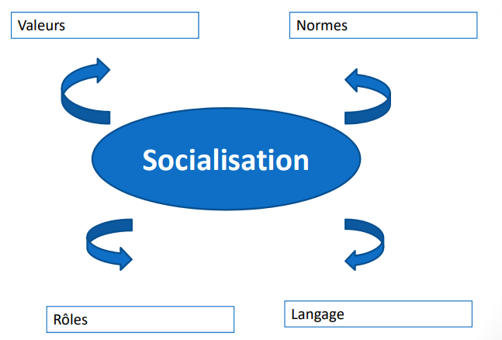
Normes et valeurs
Norme :
Règle sociale, limites fixés dans le comportement des individus par le groupe social, ce qui est accepté et ce qui ne l’est pas (dire bonjour, vouvoyer, …etc.)
◊Elles indiquent comment se comporter en société, les habitudes sociales, usage d’en vigueur.
-Les normes JURIDIQUES : ce sont des règles formelles. Elles sont codifiées par des lois et des règlements, elles sont donc susceptibles d'être sanctionnées par des moyens explicites par différents corps spécialisés chargés de la faire respecter.
– Les normes SOCIALES : ce sont des règles informelles et implicites, elles ne sont pas écrites, elles sont intériorisées dans nos comportements.

Valeur
C’est la manière d’être ou d’agir qu’une collectivité reconnait comme idéale et à laquelle on souhaite que chacun se conforme. (Liberté – Égalité – Fraternité Fidélité – Respect – Tolérance).
Sont les buts, les références que les normes permettent d’atteindre (respecter les autres est une norme, le Respect est une valeur). C’est aussi un principe moral (politesse)
Normes et valeurs varient d’une culture à une autre, d’une société à une autre
Valeurs
- L’égalité
- L’honnêteté
- Le respect d'autrui
- La solidarité
- La famille
- La fraternité
- La réussite individuelle
- L’oisiveté ( ne rien faire ) / la paresse
- Le civisme …

Rôle social
• Un rôle est le comportement qu’un individu doit suivre en fonction de la position, du statut qu’il occupe dans la société.
• Un rôle social : c'est un modèle de comportements attendus, attachés à une position particulière. GOFFMAN (sociologue américain ). La société est un jeu d'acteur => différents comportements.

Le statut social
Le statut social désigne toutes les différentes positions sociales que peut occuper un individu (statut de fils, de mère, de professeur…). A chaque statut est associé un certain nombre de rôles.
Exemple : statut ouvrier, père de famille, mari, entraîneur d'une équipe.
On peut distinguer :
• – les statuts assignés : la parenté, le sexe et l'âge
• – les statuts acquis : ils sont en fonction des actions et des mérites individuels (être sportif, musicien … )
- On peut le formuler différemment: c'est la position occupée par un individu dans un groupe en fonction de critères sociaux comme l'âge, la profession, le sexe. De cette position découle des droits et des devoirs spécifiques.
- Par exemple le statut de professeur donne droit à un salaire (traitement), à la garantie d'une progression de carrière définie, à une forme de déférence de la part des élèves, etc. Dans certains cas le statut est garanti par la loi (salarié, fonctionnaire).
Le langage
On acquiert le langage
Le langage est un moyen de communication. Le langage est cet ensemble de signes (vocaux, gestuels, graphiques, tactiles, olfactifs, etc.) doté d'une sémantique, et le plus souvent d'une syntaxe (mais ce n'est pas systématique).
• Claude Lévi-Strauss: anthropologue français décédé en 2009.
Langage => Un produit de la culture (1) => Une condition de la culture (2) ◊
(1) Langage = un produit de la culture = un des acquis essentiel de la socialisation => Moyen de communiquer, de rentrer en relation avec les autres, coopérer/échanger ◊
(2) Langage = une condition de la culture = permet relation/interaction, moyen de créer un lien social stable et durable
1 ciment de la société => langage = un moyen de s'intégrer, de construire des relations.
- La culture : -au sens sociologique, est un ensemble de normes, de valeurs et de rôles sociaux.
Comment on est socialisé
3 modalités
1. L’injonction (ordres, consignes, …) (enfant)
2. L’imitation (usage du portable en observant le comportement des adultes (enfant), des autres membres du groupe social (adulte))
3. L’interaction (interaction avec les objets , les individus, l’environnement, pour acquérir des normes et des valeurs )-◊ comportement déterminé par les rencontre avec famille et amis◊ façonner son identité et sa personnalité
Trouver sa place dans la société et peu à peu construire son identité.
L'individu se constitue progressivement en apprenant et en s'appropriant les règles de la vie en société. => Construit sa personnalité individuelle et sociale en 3 phases :
1. Phase d'apprentissage : imitation, apprendre à parler, à tenir des objets... : apprendre un rôle, des valeurs ( STADE MOTEUR )
2. Phase d'identification : apprentissage des rôles sexuels ( à partir de 5-7 ans ), de représenter à travers d'autres situations ( STADE COOPERATIF, relation sociale, aspect symbolique = stade égocentrique du « jeu » au « je »).
3. Phase d'intériorisation : savoir se comporter face aux adultes, intégrer les traits culturels à sa personnalité, intériorise les différentes règles qui définissent la vie en société. ( AUTONOMIE ).
Sociologie Urbaine
Définition général :
Une idée largement admise par beaucoup de chercheurs en sciences sociales consiste à considérer que la production sociologique en Algérie est insignifiante, sinon inexistante. Cependant, en ce qui concerne la sociologie urbaine qui fait l'objet de ce propos, nous considérons qu'il est nécessaire de revisiter ce jugement.
En effet, si le chercheur dans le domaine commence à aller au-delà de cette impression première et à examiner attentivement le champ en question, il ne peut manquer de constater que si le diagnostic avancé est peut-être valable pour la période immédiate qui a suivi l'indépendance du pays³, la situation est loin de correspondre, par la suite, à cette image réductrice.
Incontestablement, la deuxième moitié des années 1980 marque une évolution importante de la sociologie urbaine algérienne puisqu'on assiste à un début de foisonnement des recherches sur les villes algériennes et à un renouvellement des problématiques et des approches qui seront, au fur et à mesure, approfondies et étayées.
Cette période voit l'émergence d'une nouvelle génération de chercheurs algériens qui vont réussir progressivement à construire des dispositifs analytiques et explicatifs en rupture avec les démarches apologétiques et descriptives prévalant auparavant. Dans un contexte social particulier où les villes et l'urbanisation commencent à s'affirmer et à marquer en profondeur
les paysages et les relations sociales, les sociologues et les anthropologues ne pouvaient rester trop longtemps sourds aux interpellations du réel.⁵

La construction d'un savoir sur la ville

L'intérêt du détour par les travaux de sociologie urbaine est de relever les récurrences, d'opérer un premier tri avec l'objectif de caractériser les processus étudiés, de dégager des indications sur les modalités de leur survenue et, partant, d'évaluer la productivité effective de la discipline. De plus, la connaissance des recherches et des enquêtes "localisées" qui restent aujourd'hui éparpillées constitue une matière nécessaire à l'enrichissement de la réflexion sociologique et au développement d'un savoir sur la ville.

Les différents bilans disponibles et le recoupement des informations accessibles permettent de constater que, malgré toutes les formes d'adversité et de blocage, les recherches sociologiques et anthropologiques sur les villes et les espaces urbains ont connu, après 1985, un développement important aussi bien sur le plan quantitatif que qualitatif.
En effet, la réalisation d'un état des lieux partiel en 1999 a, non seulement, mis en évidence la multiplication des recherches , l'importance croissante du nombre de chercheurs en sociologie et en anthropologie urbaines mais aussi la diversité et la richesse des thématiques et des
problématiques. Ainsi, à partir de cinq entrées, nous avons repéré plusieurs types d'approche (quantitative, qualitative) et cerné la constitution encore embryonnaire de "courants de pensée" en gestation.
Au cours de cette dernière période, l'évolution la plus notable, à notre avis, réside dans l'affirmation, dans le champ du savoir ainsi défini, d'une approche qualitative et anthropologique hier encore absente dans un paysage dominé par la représentation quantitative et statistique. Le passage à l'enquête de terrain dans plusieurs villes algériennes et leur extension au-delà des trois grandes métropoles marquent, sans nul doute, une percée féconde. Les premiers résultats de cet effort et quelques tendances lourdes commençaient à être récoltées et à faire l'objet de publications.
Face à ce "foisonnement" relatif alimenté aussi par la soutenance de thèses de doctorat ou de mémoires de magister, parfois de qualité, il nous apparaît que la branche de la sociologie urbaine représente, depuis le milieu des années 1990, l'un des secteurs les plus dynamiques de la recherche en sciences sociales. Ce bilan reste à faire mais, à notre avis, l'appréciation en termes "d'échec de la sociologie" est à relativiser lorsqu'on considère la sociologie urbaine actuelle et le contexte social et institutionnel dans lesquels des chercheurs individuels, isolés et atomisés, fragilisés économiquement, ont eu à surmonter des obstacles multiples .
Il n'est pas possible dans ce court propos de relever l'ensemble des thématiques abordées par la sociologie urbaine algérienne (ce qui reste d'ailleurs un travail à faire), ni d'ailleurs les contributions les plus importantes. Nous nous limitons ici à signaler quelques apports les plus significatifs en relation avec notre problématique globale et qui représentent autant d'avancées dans la réflexion globale et les pratiques d'intervention liées à la ville :

- La dynamique du mouvement qui modèle et reconfigure en permanence les espaces de la ville: la croissance des villes et les recompositions socio-spatiales des agglomérations ont été appréhendées dans leurs mécanismes et leurs effets sur le vécu des habitants. Les contributions de la sociologie urbaine ont atténué les conséquences d'une absence de l'histoire urbaine en Algérie dont la production relève toujours aujourd'hui de l'ordre de l'évènementiel ou de l'anecdotique alors qu'elle devrait s'attacher à rendre compte de l'évolution des structures urbaines à travers le cheminement de l'histoire de notre pays.
- Le jeu des acteurs sociaux, les contradictions sociales et les efficaces différenciées des actions des nombreux intervenants sont réintroduits dans les systèmes qui fabriquent et produisent l'espace urbain à des échelles distinctes (pouvoir local, groupe professionnel des concepteurs ou des constructeurs, les catégories sociales dans leurs compétences et leurs capacités de faire la ville au quotidien). Le discours sociologique a mis au centre de la scène urbaine, l'acteur social, et il a "dénudé" l'argumentaire et les rationalisations technicistes de leurs "oripeaux" pseudo-scientifiques.
- Le travail critique de longue haleine mené depuis le début des années 1980 a permis notamment de remettre en cause la prétention démesurée du pouvoir politique ou des "techniciens" d'imposer un seul modèle de ville et l'illégitimité profonde qu'ils ont de vouloir codifier a priori les pratiques habitantes (voir, à ce propos, la critique très pertinente des "villages socialistes" dont l'érection sur le territoire national devait moderniser les paysans algériens). D. LESBET a bien décrit la "contre-architecture" déployée par les habitants pour contrecarrer cette acculturation programmée d'en haut.
A partir de là, les instruments d'urbanisme ne sont plus des outils désincarnés mais reçoivent avec l'analyse sociologique leur épaisseur socioculturelle et apparaissent, du coup, dans la réalité de leur logique en tant que cristallisation "d'une intervention, donc d'un pouvoir"( A. TOURAINE).
- Les formes de manifestation de la crise urbaine: Quelque soit le domaine appréhendé (logement social collectif, habitat informel et bidonvilles, gestion des quartiers "réguliers", utilisation des équipements publics ou espaces sociaux collectifs), les sociologues ont décrit avec force détails la déliquescence de ces lieux et l'ampleur du rejet de la ville "officielle". Comme l'a dit d'ailleurs fort à propos B. BENYOUCEF, l'urbanisme de fait a supplanté la planification urbaine. La crise généralisée de la ville décriée va s'exprimer par les réappropriations par le bas, les mobilisations citadines multiples (le repli sur soi dans la maison individuelle ou l'unité de voisinage épurée de toute intrusion non désirée , la dissidence ou la violence urbaine. Dans l'Algérie urbaine d'aujourd'hui, l'action associative commence aussi à jouer un rôle important de protestation ou de régulation dont les pouvoirs publics tiennent compte.

- Les transformations socioculturelles que connaissent les villes algériennes dans un contexte marqué par une mobilité très forte des populations urbaines, l'influence grandissante des processus de mondialisation culturelle et l'irruption accélérée de la nouvelle société de communication que véhicule des réseaux de plus en plus sophistiqués (internet, téléphonie
mobile,etc.). L'ensemble de cette dynamique d'urbanisation scelle la disparition de la "houma" d'antan (L. ICHEBOUDEN), précipite la disparition des anciens liens sociaux et favorise la construction de nouvelles façons de vivre, notamment dans les configurations urbaine
périphériques. De nouvelles formes d'urbanité sont en marche.

- La construction de la ville par le logement social

Sans nul doute, l'un des moteurs essentiels de la production de la ville algérienne contemporaine réside dans l'érection sur une vaste échelle de cités collectives. Cette greffe d'un modèle urbain s'apparentant à la Z.U.P française et rebaptisé ZHUN pour la circonstance va constituer, à partir de la fin des années 1970, un bouleversement sociétal et une réorientation de l'historicité urbaine en Algérie ¹⁹. Bien que certains programmes furent lancés au cours des années 1950 avec le plan de Constantine, cette forme urbaine va connaître son apogée et s'inscrire dans le projet de société avec le but de résorber, dans le domaine de l'habitat, les effets de la politique des "industries industrialisantes" (exode rural, mobilités diverses, accumulation des déficits depuis l'indépendance et pénurie de logements).
Pendant longtemps, la seule réponse trouvée pour faire face à la crise quantitative du logement était celle imposée d'en haut sous la forme de construction de grands ensembles collectifs. Au moment où ces ensembles d'habitat étaient critiqués en Europe (cf. Henri Lefebvre), les "décideurs" présentent les ZHUN comme la seule voie possible pour réduire l'ampleur des énormes déficits en logements dans les villes. Désormais, cette forme urbaine va s'inscrire au cœur de la politique urbaine avec des programmes de masse qui dépasse les milliers de logements et se constitue en tant que "couloir spécifique" de la fabrique de la ville. Cette démarche met en scène un acteur principal: l'Etat "providence". En effet, la centralité du logement social dans la politique urbaine trouve sa légitimité dans un "construit idéologique" reposant sur l'image d'un Etat "bâtisseur" et "bienfaiteur" qui définit les normes d'habiter et institue de manière unilatérale un modèle d'habitat exclusif pour la majorité de la population algérienne. Cette orientation va se traduire par la multiplication d'une mosaïque de cités dégradées, sous-équipées, et pour la plupart d'entre elles, dépourvues de toute qualité urbaine
et architecturale. Elle constitue l'expression d'un ordre social que la sociologie urbaine va déconstruire.
La prétention ainsi affichée d'imposer un seul modèle de représentation va très vite, cependant, rencontrer des critiques significatives qui touchent aux fondements même de cette idéologie "moderniste". En effet, "l'engrenage constructif sans architecture" mis en branle par le haut a conduit à la mise en place d'un urbanisme de masse où la demande sociale est complètement ignorée. De plus, même le modèle imposé n'est pas appliqué dans toute sa rigueur puisque les cités collectives livrées présentent un cadre de vie incomplet: retards considérables dans la réalisation des équipements publics, absence de viabilisation et des espaces verts, densification des espaces libres prévus pour les activités de détente, etc.

Même le logement qui constitue la clé de voûte du discours de l'Etat-constructeur n'est pas épargné par la remise en cause: amputation des fonctions sociales liées au mode de vie, négation de l'identité familiale, uniformité des unités d'habitation et absence de repères, déportation périphérique, etc. Dans ce même registre, les promoteurs privés, nouveau acteur collectif sur le marché de l'habitat, avancent de nombreux arguments pour justifier l'impossibilité de proposer des logements "corrects": main-d'œuvre peu qualifiée, défaillance des entreprises de réalisation, absence de suivi et de contrôle, etc.
Ainsi, la question du logement social montre de manière claire les divergences dans les représentations entre les différents intervenants dans ce système d'action et constitue un révélateur des tensions qui traversent la société. L'analyse sociologique des conflits et des affrontements autour de ce type de logements éclaire des enjeux fondamentaux.
Aussi, malgré toutes les limites dont on peut l'accuser, la sociologie urbaine a contribué de manière conséquente à l'évolution de la pensée et la réflexion urbaines en Algérie. Elle a permis, notamment, la diffusion et l'inculcation de certains thèmes qui n'allaient pas de soi jusqu'à la fin des années 1980 où prédominait une vision technocratique de la ville "octroyée". Aujourd'hui, le discours officiel s'est emparé de ces thèmes comme celui de la "participation des habitants" pour entrer dans "l'air du temps"

Les obstacles systémiques d'un développement entravé

Ainsi, le moins qu'on puisse dire est que la sociologie urbaine a montré de réelles potentialités de développement au cours de la période considérée. Néanmoins, il est nécessaire de souligner que les avancées enregistrées sont, pour une bonne partie, le résultat du"volontarisme individuel" des chercheurs. En effet, des contraintes de tous ordres obèrent l'épanouissement de la discipline qui est confrontée à des limites sérieuses liées aux conditions structurelles de fonctionnement du champ de la recherche. La prise en compte des bases matérielles et socioculturelles sur lesquels repose ce dernier est nécessaire en vue de comprendre l'état actuel d'une science qui est au milieu du gué, vivotant au gré d'un développement entravé.
L'observation empirique ne peut manquer, de prime abord, de relever les caractéristiques d'une recherche encore au stade de la "recherche de soi" après, au moins, trois décennies d'exercice depuis la fin des années 1970. De nombreux observables corroborent ce constat:
- l'atomisation des unités de recherche qui privilégient beaucoup plus les relations avec la France qu'avec tous ceux qui sont engagés sur les mêmes thématiques à l'intérieur du pays;
- l'absence de débats et d'échanges et le caractère limité de la diffusion font des résultats obtenus des "connaissances intermédiaires" (A. DJAGHLOUL) qui ne sont pas l'objet de processus d'élaboration et de ré-élaboration à travers les interactions critiques multiples;
- l'inexistence d'une véritable "communauté" des chercheurs qui rend difficile la synergie des efforts et l'enclenchement d'une véritable dynamique d'accumulation des savoirs qui restent aujourd'hui éparpillés et éclatés. Depuis maintenant longtemps, la tradition de l'évaluation réciproque et des états de lieux périodiques ne fait plus partie des pratiques usitées de la recherche en Algérie;
- l'institué des valeurs, éthique et normes à la base du fonctionnement de la recherche sociologique qui rend la dimension scientifique tout à fait secondaire par rapport à des considérations plus triviales. Il n' y a qu'à rappeler l'état de déliquescence qui caractérise certains "centres nationaux de recherche" et la situation économique des chercheurs qui, pour survivre, ne focalisent pas le principal de leurs efforts sur le travail scientifique et sont amenés à s'investir dans des activités externes. La course à la "commande" au détriment du projet académique pour lequel on a soumissionné complète ce tableau "idyllique".
- A la lumière de ces éléments les plus visibles, il apparaît clairement qu'il est indispensable d'examiner les conditions matérielles, institutionnelles et organisationnelles du système et des dispositifs de la recherche. On peut avancer que, de ce point de vue, on est loin d'une structuration collective performante: l'ensemble continue de végéter selon des modes aléatoires et empiriques. Une réflexion doit se faire jour pour embrasser tous les aspects de la question en n'omettant pas la dimension humaine toujours considérée comme secondaire malgré les discours et les promesses de circonstance.
En effet, par delà le dysfonctionnement du système de recherche dans son ensemble, la situation décrite ne peut-être dissociée de celle du champ politique et idéologique rétif, fermé au pluralisme des orientations scientifiques et au débat contradictoire, indifférent à la déliquescence du champ scientifique investi par la bureaucratisation des procédures et déserté par les normes de productivité académique. Une conclusion, lourde de sens, s'impose à l'esprit: il n' y a jamais eu un projet cohérent de développement de la discipline. Ainsi, des ressources financières non négligeables sont dépensées dans des formes de recherche "alibi" (dites de "formation à la recherche") alors que les conditions de construction d'un système organisationnel performant demeurent impensées.
Une telle mission incombe, peut-être, en premier lieu aux sociologues de l'urbain qui doivent mettre en synergie leurs efforts pour assurer le dépassement nécessaire.
- 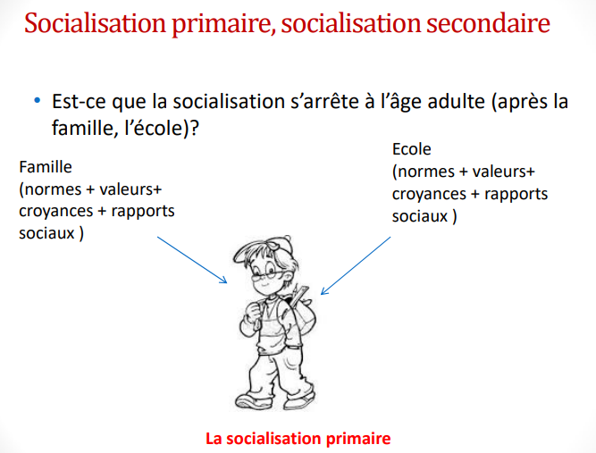 La socialisation primaire socialisation primaire
• La socialisation primaire a des effets durables et profonds sur l’identité des individus
• La personnalité de l’enfant et son identité son en plein élaboration pendant l’enfance
• L’enfant acquiert une façon d’agir qui vont l’influencer directement
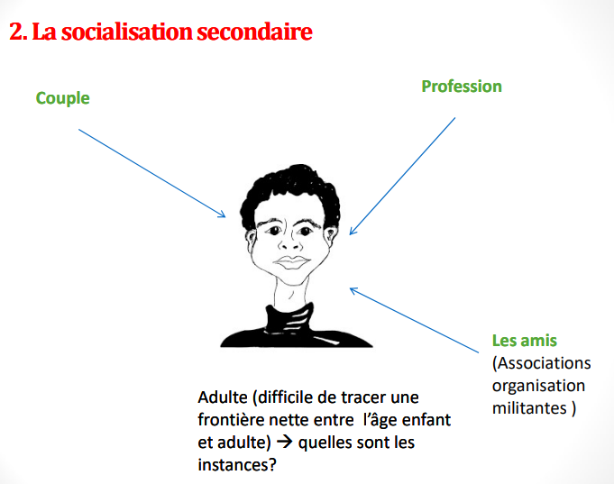

Quand se fait la socialisation
L’influence de la famille
• La socialisation débute dès la naissance, se poursuit toute la vie. Sans aucun doute, la petite enfance est la période la plus L’influence de la famille vie. Sans aucun doute, la petite enfance est la période la plus intense de socialisation qui se prolonge jusqu’à l’adolescence.
- Période où la personnalité de l’enfant est malléable
- Contact quotidien avec les parents
- Climat affectif accroit l’attention de l’enfant
la famille par rapport aux autres canaux de socialisation est bel et bien agent socialisateur spécifique. En effet, elle transmet à l’enfant encore bien d'autres choses que le langage, les codes sociaux les plus élémentaires et les valeurs et les normes qui l'aideront ensuite à développer des relations sociales. En effet, elle transmet aussi du patrimoine économique, culturel, et des liens affectifs qui, en retour, participent aussi de la socialisation des individus.
L’influence de l’école
◊ L’école ne transmet pas que des savoirs et des connaissances.
◊ Elle transmet aussi les normes et valeurs de la société : l’égalité, le travail intellectuel, la réussite scolaire, être à l’heure...
◊ En ce sens elle complète le rôle de la famille dans la socialisation des individus. L’école est aussi le lieu d’apprentissage de certaines relations sociales: entre pairs (à travers le jeu
◊notamment) et entre adultes et enfants/adolescents (entre profs et élèves...).
◊L'école contribue ainsi à une forme de socialisation politique des enfants (élections des délégués de classe)
L’école est aussi un agent de socialisation. Elle éduque, transmet des règles de conduite et enseigne des connaissances et des savoir-faire. Pour les enfants de catégorie sociale dominante, l’école renforce la culture familiale.
Mais il existe d’autres agents de socialisations
Agents de la socialisation
• Agents de socialisation, socialisateurs, ou instances de socialisation les groupes qui contribuent à transmettre à d'autres (les socialisés) des valeurs ou normes en vigueur.
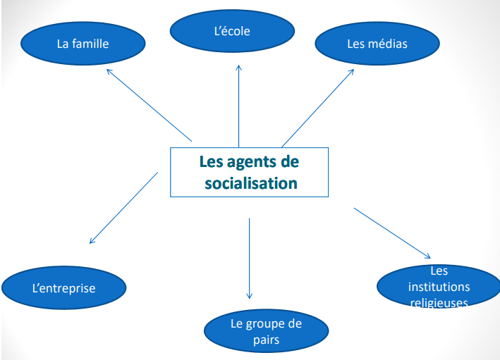• Une fois passée cette période intense de socialisation, l’adulte poursuit encore sa socialisation tout le reste de sa vie : premier emploi, mariage, naissance du premier enfant, changement d’emploi, promotion, déménagement…
• Multiples instances de socialisation qui agissent à l’âge adulte
• Socialisation plus hétérogène car elle implique plusieurs instance de socialisation
• Socialisation secondaire est moins globalisante elle ne donne pas des principes généraux pour comprendre le monde environnant ( c’est donné pendant la socialisation primaire) mais elle permet aux individus d’apprendre un certain nombre de rôles sociaux qui sont caractéristiques de l’âge adulte (le rôle de conjoint, le rôle de père, rôle de mère, le métier, etc.)
Effets plus diffus que dans la socialisation primaire
- La socialisation: une transmission par la contrainte extérieure
• Émile Durkheim(1858-1917)

Chaque génération doit se socialiser sur la base des « modèles culturels transmis par la génération précédente » (L'Education morale, 1902-1903). La socialisation est donc un processus de transmission linéaire, qui se fait par l'éducation, comprise comme la transmission contrainte d'un « esprit de discipline » et d'un « attachement aux groupes sociaux ».

La contrainte extérieure permet d'inculquer à l'individu les comportements attendus. L'individu est passif et s'apparente à une cire que la société modèle par l'intermédiaire des contraintes qu'elle lui impose.

- La socialisation: une construction par la coopération

- Jean Piaget(1896-1980)
(unpsychologue,biologiste,logicienet épistémologuesuisse)

• Spécialiste de l’étude des conceptions du développement de l'intelligence chez l'enfant, J. Piaget propose une approche sociologique de la socialisation, qui met en avant le rôle actif b. La socialisation: une construction par la coopération de l'individu dans l'apprentissage des codes sociaux et des valeurs morales (Etudes sociologiques, Droz, 1975).
• Pour J. Piaget, c'est par le contact avec les autres (enfants et adultes) et ensuite la coopération (dans le jeu par exemple) que l'enfant sort de son égocentrisme et apprend à considérer progressivement le point de vue d'autrui et à s'intégrer au groupe.
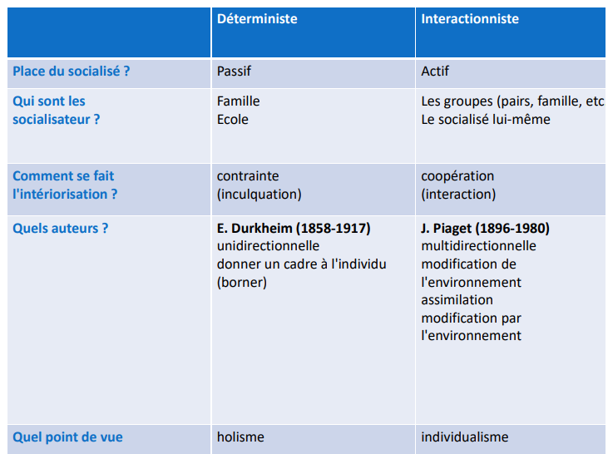
Dans les 2 cas
• Dans les deux cas la socialisation conduit à la naturalisation des comportements
• comportements quotidiens sont alors guidés par les habitudes (inconscientes) et ou bien soumis à une auto-contrainte (« surmoi »).
• La socialisation est d'autant plus efficace qu'elle se fait oublier...

La socialisation différentielle

Consiste à étudier les variations de la socialisation selon un certain nombre de critères tels que le sexe et la classe sociale

Socialisation et classe sociale
• La socialisation varie également en fonction de leur milieu social.
• La différence de socialisation entre les enfants de la classe ouvrière et ceux des classes moyennes et supérieures (suite source, dictionnaire, pg 349
Les conflits de socialisation (cf. extrait du dictionnaire distribué)

• Influence contradictoires de plusieurs instances de socialisation
• Le mode de socialisation familiale en conflit avec le type de relation entretenu avec le groupe de pairs
• Des conflits peuvent résulter d’oppositions entre groupes d’appartenance et groupes de références

Source : Extrait de l’article : Bourqia R. (2010) Valeurs et changement social au Maroc, Quaderns de la Mediterrània, 13 : 105-115.
• Autrefois, La religion, la tribu et la famille cadres d’appartenance et de socialisation
• La religion, la coutume, la tradition, les droits coutumiers sont les principales sources des valeurs ◊ (les comportements, les relations sociales, rapports à la communauté)
• Les valeurs morales sont indissociables de l’ordre religieux dans la société. La religion délimite le cadre moral et dicte les valeurs à suivre par rapport à soi, aux autres et à la communauté.

Lexique des valeurs éthiques d’antan
• l’obéissance (ta’a)
• la bénédiction (rda),
• la droiture (maakoul),
• la confiance (niya),
• la parole donnée (kalma),
• le bien (kheir),
• l’endurance,
• la justice

• Néanmoins, les principes qui régulent les relations entre parents et en-fants, entre hommes et femmes et entre aînés et cadets sont presque les mêmes ceux de l’autorité Enfants ( bénédiction / bannissement)
Parents : offrir la bénédiction à leurs enfants, l’autorité par contre est en général du côté du père
maître au sein de l’école co-ranique (msid) : « Toi tu égorges, et moi j’écorche », autrement dit « ton autorité complète la mienne ».
La centralité du couple autorité/obéissance.

• père/enfant
• maître/élève,
• Epouse/ époux ( associé au respect)
• aînés et les cadets,
• les détenteurs d’autorité / les subordonnés
• Gouvernants/ gouvernés

◊ La bénédiction des parents, érigée en valeur par la religion, les croyances et les représentations collectives, fonctionne comme un principe qui maintient la cohésion de la famille à travers le temps :
--- la bénédiction parentale (rda) et respect ou pudeur (hachma) envers les parents (p2)

Les champs d’application des valeurs

• La société marocaine traditionnelle, à côté des grands préceptes religieux, dispose de tout un ensemble de coutumes et de droits coutumiers, propres aux contextes urbain et rural qui servent de base à l’application de la justice. Cette société accorde de l’importance à la droiture (al maakoul), valeur morale de principe, nécessaire dans les relations sociales, surtout dans le domaine du négoce. Les rapports sont supposés être basés sur la confiance (niya) et sur la parole donnée (al kalma).

Depuis l’indépendance la société a connu progressivement de profonds changements.

• L’évolution sociale et les changements ont ouvert le registre des valeurs pour intégrer d’autres valeurs érigées comme valeurs universelles par des organisations onusiennes, ( des droits de l’homme, l’égalité des hommes et des femmes, les droits des enfants, la liberté d’expression, l’État de droit et la démocratie.)
valeurs deviennent l’objet d’enjeux dans les négociations et enjeux culturels. (groupes islamistes transnationaux / les valeurs dites de l’Occident. L’exposition aux médias satellitaires/ nouveaux modèles de vie au sein des foyers marocains.

L’évolution sociale et les changements ont ouvert le registre des valeurs pour intégrer d’autres valeurs érigées comme valeurs universelles

• Par l’effet des dynamiques internes et externes : la colonisation, la migration, les médias de la globalisation, la mondialisation et la modernité, on assiste à des conflits autour des valeurs, phénomène généralement appelé « la crise des valeurs ». (désagrégation des individus autrefois réunis autour de plusieurs registres de valeur ◊ recomposition des liens familiaux etc.)

Les transformations de la famille

• La famille résument toutes celles qui traversent la civilisation arabo-islamique.
• La polygamie, quoique maintenue par le droit, à l’exception de la Tunisie, est devenue néanmoins anachronique dans les faits.
• Les femmes accè11dent de plus en plus à l’éducation et au salariat ◊La redistribution des statuts a altéré l’image autoritaire et dépositaire du père.
• Les valeurs de la pudeur et de l’honneur, vestiges d’une société bédouine patriarcale, exerçaient un contrôle social sur les membres de la société. Cette pudeur intériorisée qui joue un rôle protecteur de la sexualité est bousculé par une expression de plus en plus ouverte sur la question sexuelle.
• La famille est devenue flexible pour générer plusieurs types de familles. Si par le passé la famille étendue était le type le plus dominant, aujourd’hui ce n’est plus le cas. Dans la société marocaine, 63 % des familles sont de type nucléaire, et l’on retrouve dans le reste de nouvelles formes de famille, telles que la famille des mères célibataires et des frères et sœurs vivants ensemble ; des formes qui résistent parfois à toute typologie.

Facteurs de changement

• L’éducation des masses, le salariat et l’emploi, la mobilité spatiale interne du rural vers la ville, le planning familial et la contraception, dont la réussite a contribué à changer le rôle des femmes, les révolutions médiatiques ainsi que leurs canaux qui transcendent les frontières des nations, les politiques de développement dictées par les États ou par les organismes internationaux

• Les données de l’Enquête nationale sur les valeurs montrent bien que la valeur de l’obéissance entre parents et enfants recule au profit du dialogue : 73,8 % sont pour le dialogue dans l’éducation, 72 % sont pour le fait que les décisions se prennent conjointement entre l’époux et l’épouse, 56,7 % sont pour l’autonomie du logement du couple.

Ces répertoires viennent s’ajouter au répertoire traditionnel pour constituer un réservoir composite de valeurs.

III. L’enquête de terrain en sciences sociales

- Les étapes de la démarche d’enquête de terrain en sciences sociales

« Il ne peut y avoir de savoir sociologique indépendamment des techniques mises en œuvre pour y accéder »
« Il convient de rappeler (néanmoins) qu’il n’existe pas de méthode d’enquête susceptible de s’appliquer à toutes les recherches »
Référence ( S. Paugam)

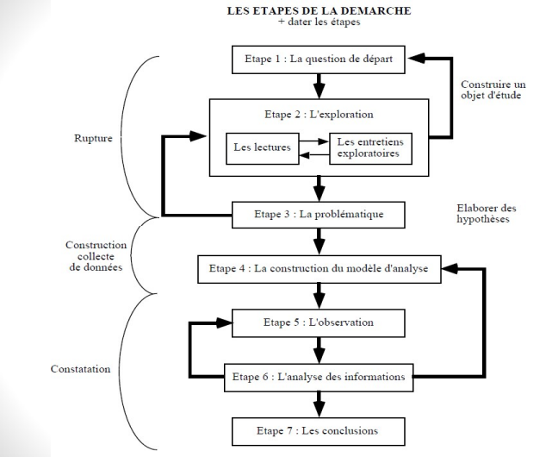

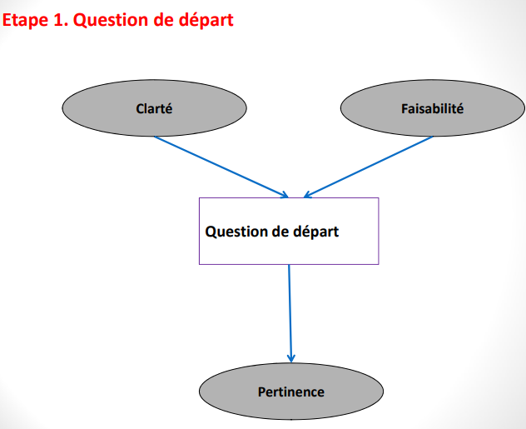

Etape 2: L’exploration

L’étape d’exploration a pour but de vérifier que la question de départ est toujours adaptée au sens de la recherche, et dans le cas contraire, il s’agit d’exploiter les enseignements de ce travail exploratoire pour reformuler la question de départ.

3 opérations

1. Opérations de lectures (état de l’art (enseignants, chercheurs,…), lire méthodiquement (nb), résumés, comparer)
2. Les entretiens exploratoires Mettre en évidence les aspects du phénomènes étudié auxquels le chercheur n’aurait pas pensé spontanément lui-même et de compléter ainsi les pistes de lectures (3 catégories: spécialistes scientifiques de l’objet d’étude, les témoins privilégiés et le public directement concerné par l’étude)
3. Et des méthodes d’explorations complémentaires

Pendant l’entretien
• Poser le moins de questions possibles;
• Intervenir de la manière la plus ouverte possible;
• S’abstenir de s’impliquer soi-même;
• Veiller à ce que l’entretien se déroule dans un environnement et un contexte adéquat
• Enregistrer les entretiens pour être le plus attentif possible

Etape 3 : la problématique

• Un problème de recherche est l’écart qui existe entre ce que nous savons et ce que nous voudrions savoir à propos d’un phénomène donné.

• Référence (cf. Tremblay et Perrier, 2006)

Selon le Robert, 1999? une problématique, c’est « l’art de poser les problèmes »
Problématiser, c’est l’art de poser les questions pertinentes – qui est une caractéristique de toute activité scientifique.
◊ Lévi-Strauss : « Le savant n’est pas celui qui donne les bonnes réponses, mais celui qui pose les bonnes questions »

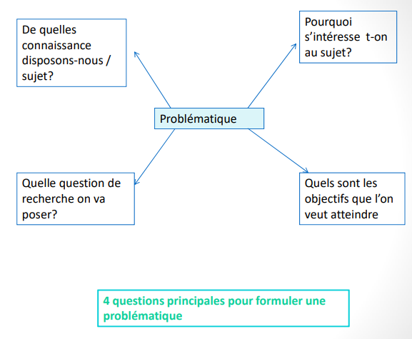

Qu’est-ce qu’une bonne problématique ?

◊ 3 caractéristiques :

Problématique « englobante » : donne au sujet son extension maximale ; les principaux aspects du sujet sont abordés.
Problématique « actuelle » : prend en considération l’état le plus récent du débat théorique et des données empiriques, tout en les mettant en perspective dans le temps et dans l’espace.
Problématique « féconde » : la plus riche possible.

Exemple d’une fiche de lecture d’un ouvrage
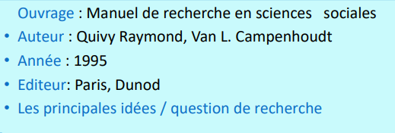

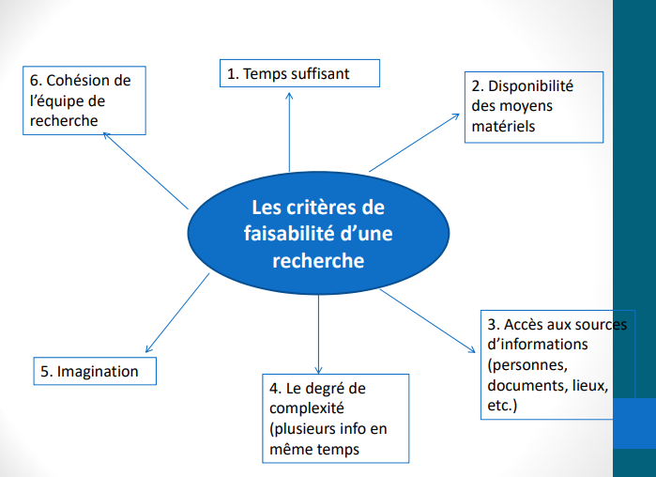

Etape 4: La construction du modèle d’analyse

Le modèle d’analyse se compose de concepts et d’hypothèses qui s’articulent entre eux pour former un cadre cohérent.

Une hypothèse : d'après GRAWITZ M. (1993 :322) est « une proposition de réponse à une question posée ».
Ce sont donc des thèses préalables que le chercheur émet en fonction des observations empiriques qu'il a faites. En tant que tel, elle appelle à vérification à travers expérimentation et analyse. Par souci de méthode, nous hiérarchiserons nos hypothèses en hypothèse générale et les hypothèses Secondaires.

Hypothèse générale ( HG)

C'est la proposition de base à la question qui fonde l'ensemble de la recherche, l'affirmation provisoire placée au centre de toutes les actions que nous entreprendrons.

Exemple : Notre but étant de savoir de quel apport peuvent être les médiathèques dans la didactique de la langue française au second cycle, nous pouvons formuler notre hypothèse générale (HG) comme suit

◊ Une utilisation efficiente des médiathèques pourrait améliorer les performances scolaires des élèves en langue

Hypothèses Secondaires (HS)
• Ce sont les affirmations subsidiaires qui découlent de l'hypothèse générale. Elles explicitent l'hypothèse générale tout en montrant les pistes sur lesquelles seront axées les investigations.

◊ Dans notre cas, l'hypothèse générale se décline en quatre hypothèses Secondaires (HS) :

• HS 1- L'intérêt des élèves pour les outils multimédias augmente le taux d'assiduité des élèves en français.
• HS 2- L'interaction et la participation des élèves sont élevées
•HS 3- L'assimilation des cours est plus grande à travers un dispositif d'enseignement assisté par ordinateur.
•HS 4- L'intégration des cours assistés par ordinateur rend plus efficientes l'usage des médiathèques dont sont dotés certains
Hypothése
L'ensemble des hypothèses constitue le corps d'hypothèses, mais c’est l'ensemble thème, champs d'analyse, corps d'hypothèses, théorie de référence, qui constitue la problématique.
L’hypothèse est souvent présentée comme une relation entre au moins deux variables.

Étape 5: L’observation (observer quoi, qui, comment?)
Cette troisième question porte sur les instruments de l'observation et la collecte des données proprement dite. L'observation comporte en effet trois opérations :
1 - Concevoir l'instrument capable de fournir les informations adéquates et nécessaires pour tester les hypothèses, par exemple un questionnaire d'enquête, un guide d'interview ou une grille d'observation directe.
2 - Tester l'instrument d'observation avant de l'utiliser systématiquement, de manière à s'assurer que son degré d'adéquation et de précision est suffisant.
3 - Le mettre systématiquement en œuvre et procéder ainsi à la collecte des données pertinentes.

LA TECHNIQUE DE L’ENQUETE PAR QUESTIONNAIRE
Définition du questionnaire

• Un outil méthodologique
• Composé d’une série de questions s’enchaînant de manière structurée
• Permet la collecte méthodique d’informations dans le cadre d’une enquête, de façon directe ou par l’intermédiaire d’un enquêteur
• Vise la vérification d’hypothèses théoriques
• Permet d’obtenir des renseignements quantitatifs ou qualitatifs, précis et exploitables, souvent présentés sous forme de tableaux ou graphiques
• Présenté sous forme papier ou électronique.

Utilisation du questionnaire
• Instrument le plus utilisé dans la réalisation d’enquêtes
• Utilisé par :
- les professionnels
- les organismes
- les étudiants
• L’utilisation nécessite une méthode rigoureuse, qui passe par des phrases successives.

Disciplines et niveaux concernés | 2nde, 1ES, éventuellement EMC
Problématique | - Montrer que les savoirs de sociologie sont des savoirs scientifiquement construits, détachés des prénotions ?  - Comment se servir des outils statistiques (pourcentage de répartition, coefficient multiplicateur, taux de variation) pour interpréter des résultats ?  - Approfondir les notions vues en cours.
Place dans le nouveau programme (janvier 2019) | En seconde :  [L]es élèves sont initiés aux principales étapes d’une démarche scientifique en sciences sociales : formulation d’hypothèses, réalisation d’enquêtes ou construction de modèles, confrontation aux faits, conclusion. Ils sont familiarisés avec une démarche articulant modélisation et investigations empiriques (…).  Tout en diversifiant les dispositifs pédagogiques, en mobilisant des supports variés (comptes rendus d’enquêtes, tableaux statistiques, graphiques, articles de presse, études de cas, utilisation de jeux, documents iconographiques ou audiovisuels) et en ayant recours, le cas échéant, aux outils et ressources numériques, ils s’efforcent de susciter une authentique activité intellectuelle chez les élèves en les amenant à se poser des questions précises, à formuler des hypothèses explicatives et à les confronter à des données empiriques pour comprendre les phénomènes étudiés. Les professeurs veillent également à renforcer chez les élèves certaines compétences transversales : mobilisation de connaissances, analyse de documents variés, construction d’une argumentation, exercice du sens critique, sensibilité à la valeur heuristique des comparaisons, maîtrise de la langue écrite et orale.  En première :  Comme les autres disciplines scientifiques, les sciences économiques et sociales articulent modélisation et investigations empiriques pour rendre compte de façon rigoureuse de la réalité sociale et mettre en question les prénotions. Cette démarche implique la formulation d’hypothèses, la construction d’indicateurs de mesure pertinents et leur soumission à l'épreuve des faits. (…) [Il s’agit de] donner du sens aux apprentissages et s’efforcent de susciter la curiosité intellectuelle des élèves en montrant comment les sciences économiques et sociales permettent de comprendre des situations concrètes et les grands enjeux économiques, sociaux et politiques  En seconde et en première, savoir-faire applicables aux sciences sociales :  Calcul, lecture, interprétation :  - Proportion, pourcentage de répartition.  - Taux de variation, (…), coefficient multiplicateur.
Partie pratique : introduction

- Moyenne arithmétique simple. Lecture et interprétation :
- Médiane.
- Tableau à double-entrée.
- Représentations graphiques : diagrammes de répartition

En EMC : Préambule du programme de seconde et de première : L’enseignement moral et civique (…) contribue à forger l[e] sens critique. (…) Les démarches pédagogiques choisies (études et/ou exposés et/ou discussions argumentées ou débats réglés) favorisent l’approfondissement de la réflexion. Cet enseignement contribue au développement des compétences orales à travers notamment la pratique de l’argumentation. (…) Le professeur peut développer un « projet de l’année ». Celui-ci s’effectue en classe mais peut devenir un projet qui se concrétise également en dehors de la classe (…). Dans sa contribution à la construction du jugement, l’enseignement moral et civique permet la réflexion sur les sources utilisées, (…) sur leur constitution comme document, sur leurs usages culturels, médiatiques et sociaux. (…)
[La] formalisation [du « projet de l’année »] et les modalités de restitution proposées aux élèves sont à l’appréciation du professeur. La démarche de l’enquête, la recherche et le commentaire de documents pour l’étude ou comme préalable à la rencontre d’acteurs associatifs, d’élus, ou de toutes personnalités extérieures sont à favoriser. (…) Capacités attendues
−Savoir exercer son jugement et l’inscrire dans une recherche de vérité ; être capable de mettre à distance ses propres opinions et représentations, comprendre le sens de la complexité des choses, être capable de considérer les autres dans leur diversité et leurs différences.
- S’exprimer en public de manière claire, argumentée, nuancée et posée
; savoir écouter et apprendre à débattre ; respecter la diversité des points de vue.
- Développer des capacités à contribuer à un travail coopératif/collaboratif en groupe, s’impliquer dans un travail en équipe et les projets de classe.
Et éventuellement pour le « Grand oral » de Terminale ??
Place dans l’ancien programme | En seconde : Préambule : [Il s’agit de] mettre les élèves en situation d’activité intellectuelle et de veiller à diversifier leurs dispositifs pédagogiques en développant notamment la recherche documentaire, l’utilisation de l’outil informatique et de l’Internet. L’élève sera ainsi placé dans une posture de recherche qui doit le conduire à se poser des questions précises, à formuler des hypothèses explicatives et à les confronter aux données empiriques. Dans tous les cas, les professeurs s’attacheront à organiser la réflexion des élèves et surtout à donner du sens aux apprentissages.  En première : Les sciences sociales, (…), poursuivent indiscutablement une « visée scientifique ». Comme dans les autres sciences, il s'agit (…) de formuler des hypothèses et de les soumettre à l'épreuve de

protocoles méthodologiques et de données empiriques. (…)
La démarche scientifique conduit, dans de nombreux cas, à une rupture avec le sens commun, à une remise en cause des idées reçues. (…)
Les sciences sociales ont recours (…) à deux grands types de démarche : le modèle et l'enquête. Comme le souligne le rapport précité : « toute démarche relevant des sciences sociales s'appuie sur une modélisation ». (…) L'enquête, quant à elle, repose sur la collecte de données (qualitatives ou quantitatives) à partir de la formulation d'une problématique et de l'identification d'un objet d'étude que l'on s'efforce de mieux comprendre et de mieux expliquer.

En seconde et en première, savoir-faire applicables aux sciences sociales :
- Calcul, lecture, interprétation
- Proportions, pourcentages de répartition (y compris leur utilisation pour transformer une table de mobilité en tables de destinée et de recrutement)
- Moyenne arithmétique simple et pondérée
- Mesures de variation : coefficient multiplicateur (…) Lecture et interprétation
- Corrélation et causalité
- Tableaux à double entrée

En EMC : selon les besoins du thème envisagé et du groupe de travail
Notion(s) principale(s) | - Enquête, questionnaire, prénotion, hypothèse, démarche scientifique  - Pourcentages, tableaux  - Pratiques culturelles, culture, réseaux sociaux, déviance, (ou autre notion selon le thème du programme choisi)
Prérequis | Pourcentage de variation, pourcentage d’évolution
Organisation/ Durée | - Mode « long » : huit heures : 1 heure de présentation et de méthode, deux heures hypothèse et formulation des questions, une heure dépouillement, trois heures exploitation des résultats, une heure bilan critique.  - Mode « court » : quatre heures : deux heures pour la présentation de la démarche, les hypothèses pour répondre à une problématique donnée et l’élaboration de quelques questions, aucune heure pour l’administration des questionnaires (en dehors des cours), deux heures pour analyser les principaux résultats et faire un bilan critique à l'oral.  - Mode « express » : questionnaire en classe, les élèves sont les enquêteurs et les enquêtés (1 séance)  - Mode « TPE » : Travail personnel des élèves sur plusieurs séances.
Organisation des séances | Etape 0 : Préparation par l’enseignant  - Annexe 1 (Lettre chef d’établissement)  Etapes 1 et 2 : « Je formule des hypothèses pour répondre à une problématique donnée » / « Je prépare le questionnaire »/ « J’administre le questionnaire »

- Annexe 2 (Fiche élève) : Se lancer dans une enquête sociologique
- Applications 1 à 6 : Exemples de thèmes et de problématiques
- Application 7 : Un exemple de questionnaire
Etape 3 : « Je dépouille »
- Application 8 : Un exemple de tableau de codage
Etape 4 : « Bilan : J’interprète et j’(in)valide ma problématique, je mène un bilan critique »
- Annexe 3 : Aide à l'utilisation d'Excel ou de Openoffice (Fiche élève)
- Annexe 4 : Aide à l’utilisation d’ethnos 4 (Fiche élève)
- Applications : Des exemples de guides pour le compte rendu
Etape 5 : Evaluation et notation
- Annexe 5 : Grille de compétences
- Annexe 6 : Grille de notation
- B2i
Organisation de la classe | Idéalement en demi-groupe  Travail par groupes d’élèves de deux ou trois.  CDI, salle informatique pour les séquences centrales
Attentes vis-à-vis des élèves | - Comprendre une démarche essentielle du sociologue  - Distinguer savoir sociologique et prénotions  - S'impliquer activement dans le projet : formuler des idées, émettre des hypothèses  - Prendre en charge une partie des questionnaires  - Rédiger un compte-rendu qui reprend la problématique, la démarche, les principaux résultats, et un bilan critique (ou a minima les principaux résultats, le reste pouvant être fait en  classe entière)

L’enquête par questionnaire a plusieurs objectifs qui s’inscrivent dans le cadre de la pédagogie différenciée :

- Comprendre la démarche scientifique en sciences sociales
- Travailler les outils statistiques (calcul et interprétation)
- Prendre du recul l’élaboration des enquêtes sociologiques, sur la pertinence et les limites des données statistiques. Comprendre qu’une enquête sociologique est une construction sociale.
- Approfondir les connaissances sur un chapitre donné.
- Travailler les compétences numériques : utilisation d’un tableur
- Se préparer à l’enseignement supérieur (pour certaines voies d’orientation)
- Travailler autrement pour acquérir des savoir et mettre en œuvre des savoir-faire : chacun peut trouver sa place dans un projet fédérateur (problématiser, trouver des questions, administrer les questionnaires, interpréter, mener le bilan critique…)

C’est un projet qui prend beaucoup de temps (6 à 8 heures environ, à condition d’être directif), qui peut remplacer une partie du chapitre ou venir en AP si l’on décide de le faire. C’est un projet qui peut également prendre sa place en EMC.

Selon Paugam, « l’enquête sociologique (…) peut être définie à partir de l’ensemble épistémologique complet qui comprend la posture scientifique du sociologue, la construction de l’objet, la définition des hypothèses, les modes d’objectivation, la méthodologie d’enquête, les instruments d’analyse des résultats et les formes d’écriture ». Il existe plusieurs méthodes d’enquêtes sociologiques : enquêtes qualitatives par entretien ou par observation participante. Ici, sera présentée uniquement l’enquête par questionnaire. Toujours selon Paugam,« Comment choisir le thème sur lequel on va travailler ? Comment en partant de ce thème initial construire un véritable objet d’études sociologiques ? Comment formuler la question sociologique à l’origine de l’investigation empirique ? Ces questions (…) font partie du travail sociologique (…) il n’est pas rare que six mois, voire plus, séparent le choix initial du thème de la première problématisation effective. »

Selon Raymond Quivy et Luc Van Campenhoudt, l’enquête par questionnaire doit présenter trois caractéristiques indispensables :

- des qualités de clarté, de précision : les termes doivent être définis, la problématique facilement compréhensible.
- des qualités de faisabilité : la question doit être réaliste sur le plan matériel et technique.
- des qualités de pertinence : pas de présupposé, l’objectif est de découvrir un aspect d’un phénomène étudié de façon plus approfondie.

La mise en œuvre par de lycéens d’une enquête par questionnaire est donc difficile : manque de temps, manque de connaissances…Il faut donc choisir un thème restreint, et rester modeste dans les ambitions :

- restreindre l’objet d’étude : Si l’enseignant choisit le thème, il faut que ce soit très restreint pour que l’enquête puisse être bouclée à peu près correctement dans un laps de temps assez court (éviter « les pratiques culturelles », mais en choisir une sous un aspect spécifique, éviter « l’alimentation », mais choisir un aspect : rituels autour du repas, qui cuisine, contenu de l’alimentation etc…)
- préparer l’objectif fixé aux élèves : il s’agit alors seulement d’une partie de l’enquête, le travail initial de préparation ayant été prévu par l’enseignant (on peut aussi laisser aux élèves le choix du thème quitte à risquer des enjeux trop larges avec moins de résultats probants)
- modestie face aux réalisations : il y aura forcément des raccourcis, des biais et des insuffisances dans la rigueur de l’enquête, éventuellement des frustrations face aux résultats qui ne correspondent pas toujours à ce qu’on attend. Ce n’est pas grave tant que les élèves en sont conscients et qu’ils comprennent ce qu’est une démarche scientifique en sciences sociales, et que ça les aide à se détacher des prénotions. L’esprit critique peut aussi consister à être capable d’énoncer les biais et insuffisances de l’enquête menée.

Une fois ces « dangers » identifiés, il s’agit de procéder avec les élèves par étapes plus ou moins guidées selon ce que l’on cherche, de l’élaboration d’une problématique jusqu’à l’interprétation des résultats. D’après François de Singly, l’« art du questionnaire » comprend trois moments :

- la conception de l’enquête, avecla définition de l’objet, la structure du questionnaire, la recherche des indicateurs, le choix des indicateurs

- la fabrication du questionnaire en deux parties : le repérage des activités ou des opinions, et les indicateurs des déterminants sociaux
- l’exploitation des données, avec le codage des informations, la lecture de tableaux croisés

Remarque :

Les méthodes d’exploitation des données sont multiples en sociologie et parfois très complexes. Cependant, dans un but de simplification, et pour ne pas alourdir un projet dont le seul but est d’initier les élèves à la démarche du sociologue, on retiendra comme axe de travail le conseil de François de Singly : « Cette initiation […] évitera les raffinements statistiques : aucun préalable mathématique autre que le calcul des pourcentages n’est requis ! Pour exploiter une enquête, la méthodologie des tableaux croisant plusieurs variables suffit. » Cela permet également de mettre en activité les élèves sur les tableaux, les tableaux à double- entrée, les pourcentages de répartition, et éventuellement les coefficients multiplicateurs.

Etape 0 : Quelle préparation en amont par l’enseignant ? Conseils pour démarrer

- Travailler en binôme : par exemple avec le ou la professeur(e) documentaliste, le collègue de mathématiques…Ce sera moins lourd à organiser.
- Dans la mesure du possible, travailler avec une classe en demi-groupe est plus simple.
- Prévenir le chef d’établissement si l’enquête est menée dans le lycée (ou même à l’extérieur)
➔ « Lettre proviseur(e) » (Annexe 1)
- Préparer un thème et une problématique

Préparer le thème et la problématique (et pourquoi pas même les définitions des termes du sujet…) a deux enjeux : gagner du temps ; s’assurer que la problématique ne va pas « dévier » vers un thème trop vaste ou ingérable (car demandant un échantillonnage complexe, des connaissances dans d’autres domaines que les SES comme les SVT etc…). Mais le professeur peut bien sûr décider également de laisser les élèves choisir le thème comme la problématique, quitte à leur signaler quand une question semble peu pertinente.
On peut décider de mener plusieurs types d’enquêtes :
- Les enquêtes descriptives : il s’agit de dénombrer, de caractériser l’objet étudié. Selon François de Singly, cela requiert toujours d’établir un classement, une nomenclature, afin de définir les contours de l’étude.
- Les enquêtes causales : Il s’agit de mettre en évidence la relation entre des faits sociaux et leurs déterminants, le plus souvent une ou plusieurs des trois grandes variables sociologiques (âge, sexe, milieu social)

Il va sans dire que les secondes sont plus exigeantes tant au niveau de la préparation que du traitement statistique : dans le second type, il faut bien distinguer corrélation et causalité, variable indépendante et variable expliquée. Il peut être alors intéressant de faire le nuage de points (régression linéaire), sauf si une des variables est binaire (régression logistique). On peut alors travailler avec le professeur de mathématiques.

  - Réfléchir à un échantillon représentatif :
Il est assez difficile d’obtenir un échantillon représentatif de l’âge, du sexe, de la CSP de la population d’ensemble. Mieux vaut choisir une population sans chercher à ce qu’elle soit représentative, tirer au hasard n questionnaires, et étudier les caractéristiques (exception faite du sexe ou on peut facilement appliquer la méthode des quotas). Exemple : étudier les caractéristiques des personnes qui se rendent dans un musée donné par rapport à la population entière paraît plus simple (cf Application n°4)

  - Réfléchir à un questionnaire et son exploitation pour pouvoir guider les élèves :
Il peut être utile deréfléchirà l’avance aux questions les plus judicieuses, pour aider ensuite les élèves à « repérer » des questions qui n’aboutiront pas sur grand-chose.
➔ Sur tous ces points, cf Applications pour des exemples.
  - Réfléchir aux outils numériques, aux salles (notamment la salle informatique) et au matériel dont on aura besoin

Etape 1 : Lancement du sujet et de la problématique, formulation des hypothèses

Temps prévu : Une à deux heures suivant le degré de marge de manœuvre laissé par l’enseignant

Suite au cours ou à partir d’un document d’introduction, les élèves dégagent un problème. Ils proposent une (ou plusieurs) hypothèse (s) qu’il s’agira de tester, de valider ou d’invalider, par la méthode du questionnaire.

Comment amener la thématique illustrative, dégager le problème et formuler des hypothèses ?
On peut partir des envies ou d’une interrogation des élèves, à partir d’un document vu en cours, de l’actualité, de leurs connaissances. On peut aussi assumer qu’on va prendre tel ou tel sujet d’étude, et proposer un document en lien avec le programme qui soulève un problème, à reformuler en problématique.
Pour formuler les hypothèses, on peut partir des réponses intuitives des élèves, ce qui permet de distinguer prénotions et méthode scientifique. On peut aussi poser des hypothèses qui balaient tous les possibles (ex : hypothèse 1 : le sexe n’a pas d’influence sur la prise en charge des tâches ménagères/hypothèse 2 : a une influence au détriment des femmes/hypothèse 3 : au détriment des hommes…)

☺ Plus on laisse de marge d’initiative aux élèves, plus le temps consacré à l’activité va être long

☺ Il peut être judicieux de désigner un secrétaire pour prendre en note la progression. De plus, de nombreuses questions potentielles pour le questionnaire peuvent émerger dès à présent, il faut alors les noter « en réserve ».

Etape 2 : Mise en œuvre d’un questionnaire : création et administration

Production du questionnaire (temps prévu : 45 minutes)

- Les élèves ont tout intérêt à poser seulement un petit nombre de questions autour du thème analysé : on peut par exemple limiter à deux ou trois questions sur les caractéristiques des personnes enquêtées (âge, sexe, profession), et cinq ou six sur le thème d’enquête très ciblé. Ainsi, les élèves pourront faire un compte-rendu plus soigné en exploitant toutes les données.
- On peut donner aux élèves des conseils pour formuler les questions (qui figurent notamment dans le 128 de François de Singly, reproduites adaptées dans l’annexe 2 de ce document), mais certaines ne sont pas réalisables, notamment car cela amènerait à poser beaucoup de questions qu’il serait difficile de traiter.
- On peut utiliser Word ou OpenOffice pour la construction du questionnaire : on ouvre un fichier qu’on vidéoprojette, et on demande à un (ou plusieurs) élève (s) de venir taper au tableau les questions des camarades, sans oublier d’enregistrer à la fin. Pour faire les cases à cocher, on peut choisir des puces à partir de Accueil/Puces/Définir une puce, puis choisir le symbole (une case blanche) ainsi qu’une police suffisamment grosse (pour Word). On peut aussi utiliser ethnos ou un logiciel de statistique (ethnos est très simple pour la partie questionnaire et dépouillement).
➔ Annexe 2 : Fiche élève « Je mène une enquête sociologique »

Test du questionnaire (temps prévu : 20 à 30 minutes)
Dans la mesure du possible, il est préférable de tester le questionnaire à l’intérieur de la classe avant impression pour en repérer les éventuelles incohérences ou les questions peu claires.

Choix des élèves administrateurs du questionnaire (5 à 15 minutes)
Il faut ensuite désigner les élèves qui iront administrer le questionnaire. Plusieurs possibilités :
- Soit à l’heure suivante on donne à chaque élève cinq questionnaires et ils se débrouillent.
- Soit on désigne par exemple quatre groupes de trois élèves qui iront dans quatre classes pour proposer le questionnaire (cela permet d’avoir rapidement un grand nombre d’enquêtés, mais c’est plus contraignant.)
- Si l’enquête se déroule en dehors du lycée, voir les élèves volontaires.

Impression par le professeur et distribution
- Ajouter un message d’introduction si les élèves ne l’ont pas fait, en insistant sur le caractère anonyme du questionnaire, importance du sérieux dans lesréponses.
- Retoucher le questionnaire (fautes d’orthographe restantes, problèmes d’alignement, police, titre…) avant d’imprimer agrafé ou en A3 si plus de deux pages.
- Remarque : On considère généralement qu’une trentaine de réponses permet de mener un début d’enquête, mais on peut prévoir sans mal 150 questionnaires ou +, le dépouillement est rapide ensuite. Pour les collègues limités en photocopies, se faire éventuellement attribuer un crédit photocopies pour le projet ?
- Si l’enquête se fait dans le lycée et qu’on veut cadrer l’organisation, il faut choisir les classes qui seront testées, une heure où les élèves de ces classes ont cours et demander l’autorisation à l’enseignant d’intervenir dans son cours.

- Distribuer aux élèves : si cadrage de l’organisation dans le lycée, indiquer aux équipes administratrices du questionnaire où se rendre, et prévenir leurs enseignants si elles ont cours sur le créneau.
- Récupérer les questionnaires en amont de la séance (les élèves déposent les questionnaires dans le casier) pour les numéroter.
- Préparer le tableau de codage à partir de google sheets et mettre le lien sur pronote pour que les élèves le récupèrent. Dans le cas où on utilise un logiciel type ethnos, il suffit de remplir le questionnaire enregistré dans le logiciel pour chaque individu.

Remarques :
  - Rq1 : Le tableau de codage est le document qui va permettre aux élèves de dépouiller tous les questionnaires rapidement. Il contient sur la ligne du haut par exemple une colonne « âge », « sexe », « profession des parents » etc…
  - Rq2 : Pour google sheet :https://www.google.fr/intl/fr/sheets/about/
Il faut avoir un compte gmail pour se connecter, et ensuite google sheet fonctionne comme un document Excel. On peut renommer le doc en cliquant dans « Untiteld spreadsheet », inutile d’enregistrer c’est automatique. Pour avoir le lien à mettre sur pronote, cliquer sur « Share ».
  - Rq3 : si le lien est mis sur pronote dans le cahier de texte du jour, cocher la case
« publié » pour qu’il apparaisse dès le début du cours. Eventuellement l’envoyer également par Atrium pour plus de sécurité.
  - Rq4 : Prévoir une activité de remplacement au cas où le site du lycée « plante », ou en tout cas prévoir de gérer sans internet

Etape 3 : Dépouiller

Temps prévu : Une heure à une heure trente Attention :
- prévoir une solution alternative au cas où internet ne fonctionne pas : autre cours/Clé USB (mais alors il va falloir tout "compiler" à la maison pour l'enseignant)
- distribuer aux élèves le jour du « dépouillement » des lots de questionnaires numérotés.
- Si Ethnos, il suffit de se laisser guider.

Sinon :

- Vidéoprojeter le doc google sheets au tableau
- Bien leur expliquer le codage ; écrire les conventions de codage choisies au tableau (exemple : Sexe : M ou F ; Profession des parents : classe populaire/moyenne/supérieure ou PCS si les élèves connaissent. Si craintes que le classement prenne trop de temps car les élèves auront trop d’hésitation, notamment en seconde, il faut avoir prévu en amont de ne pas poser la question. On peut également approximer le milieu social par le diplôme, plus facile à coder. Ou bien ne pas poser la question du tout, mais ça enlève une variable souvent fondamentale…)
- Faire un exemple avec eux, éventuellement avoir numérisé un questionnaire ou demander à un élève de lire les réponses de son questionnaire.
- Dans google sheets, il faut bien que les élèves se reportent au numéro de questionnaire sinon ils vont écraser les réponses des autres (ex : questionnaire n°68 à la ligne 68)

Etape 4 : Faire le bilan : compte-rendu, bilan critique, évaluation, diffusion

Temps prévu : deux heures

Compte-rendu : une fois l’échantillon disponible, on peut leur demander si les hypothèses sont démontrées, en leur demandant de prouver leur réponse par deux ou trois arguments. On peut aussi préparer un guide d’exploitation des données en leur demandant de déduire tel ou tel résultat, sinon ils risquent de ne pas savoir par où commencer, et cela permet aux élèves de travailler en autonomie en salle info. Attention : poser seulement quelques questions pour que les élèves ne se lassent pas. (On apprécie alors de ne pas avoir posé trop de questions au départ.)

Répartition des questions entre élèves : les élèves peuvent traiter l’ensemble du compte- rendu, en classe ou en DM s’il faut davantage de temps, mais cela risque d’être pour certains long et fastidieux. On peut aussi choisir de faire traiter à chaque groupe un aspect de l’interprétation de l’enquête, en préparant autant de questions que de groupes.

Méthode : on peut demander aux élèves de travailler sur l’ensemble des données enregistrées au format excel ou oppenoffice. Pour cela, à partir du doc googlesheet : « File »/ « Download as »/ « Microsoft Excel » ou « OpenOffice », à remettre dans Pronote.
➔ Cf Annexe 3 : Fiche élève pour un guide de l’utilisation d’Excel et d’Openoffice

Conduire un bilan critique
Le bilan critique peut durer une quinzaine de minutes, avec par exemple un secrétaire qui reprend sur le document Word vidéoprojeté les principaux éléments :
- Qu’est-ce qui a marché mieux que prévu/moins bien que prévu ?
- Les résultats obtenus sont-ils ceux attendus ? Sont-ils logiques, cohérents, ou paradoxaux…
- Quels sont les biais, les limites de notre recherche ? L’échantillon de départ est-il correct…

Un exemple d’évaluation : On peut attribuer aux élèves une note pour l’ensemble du travail fourni, ou évaluer par compétences.
➔ Cf Annexes 4

Diffusion : mettre l’ensemble du travail sur le site du lycée (mais ça suppose que l’enseignant reprenne une présentation du travail unifiée), ou encore envoyer le compte-rendu à l’organisme enquêté (le musée, l’école primaire…), pour remercier.

Bibliographie, Sitographie, Logiciels spécifiques

- Philippe Masson, Faire de la sociologie, Les grandes enquêtes françaises depuis 1945, Paris, La Découverte, Collection « Grands Repères », 2008, 254 p.
- François de Singly, Le questionnaire. L'enquête et ses méthodes (3e édition), Armand Colin, coll. « 128 », 2012, 128 p.
- Serge Paugam (dir.), L'enquête sociologique, Presses universitaires de France, coll.
« Quadrige Manuels », 2010, 458 p.
- François de Singly, Christophe Giraud, Olivier Martin, Apprendre la sociologie par l’exemple (3e édition), Armand Colin, 2016, 294 p.
- Quivry R; Van Campenhoudt L., Manuel de recherches en sciences sociales, Dunod , 5eed, 2006, 383 p.
- Exemple d’enquête sur l’engagement des jeunes menée par des lycéens à Grenoble (2004) :http://www.ac- grenoble.fr/disciplines/ses/Content/Pratique/premiere/Sc_po/EnqueteEngagement.PDF
- Exemple d’enquête sur la déviance menée par des lycéens de Strasbourg : https://www.ac-strasbourg.fr/.../ses/Ressources.../Bilan_Enque te_Violence.doc
- Cours de L2 sur l’enquête par questionnaire (Université Paris 8) :
- http://www2.univ-paris8.fr/sociologie/wp-content/uploads/2015/09/2015-brochure- questionnaire.pdf
- Stéphane Beaud, Les méthodes en sociologie, Ecoflash n°335, février 2019.

Logiciels spécifiques :

On peut tout réaliser à l’aide d’une suite office, mais les logiciels spécifiques pour les enquêtes par questionnaire, comme Ethnos, Stat’Mania ou Sphinx, peuvent faciliter le travail. Ces logiciels sont coûteux (de l’ordre de 700 à 1 500 euros) : on peut éventuellement vérifier qu’ils ne sont pas déjà installés au lycée (parfois, les professeurs d’éco-gestion les utilisent pour les enquêtes marketing), ou le faire acheter conjointement avec d’autres équipes pédagogiques…

Pour une démonstration d’ethnos :cf les 3 petites vidéos sur le paramétrage, la saisie, et l’analyse :
http://www.soft-concept.com/fr/logiciel-enquete/logiciel-enquetes-ethnos.htm (Attention, le lien ne marche pas dans chrome mais dans Mozilla Firefox)

Annexe 1 : Lettre pour le chef d’établissement

Mmes
Professeure documentaliste et professeure de SES

A Madame Proviseure du lycée

Lundi 19 septembre 2018
Objet : Projet d’enquête sociologique par questionnaire au musée de l’Arles antique

Madame La Proviseure,
Nous souhaitons initier la classe de 1ES2 à une des méthodes fondamentales de la recherche en sociologie : l’enquête par questionnaire, sur quatre à six heures de cours de SES. Cela permet de conclure efficacement les savoirs acquis durant l’année de SES en donnant aux élèves du recul sur l’élaboration des données en sociologie, et cela développe leur esprit critique. De plus, un tel projet s’inscrit dans les objectifs du programme :
Préambule des programmes du cycle terminal
- amener [les élèves] à se poser des questions précises et à formuler, sur cette base, des hypothèses visant à résoudre le problème identifié ;
- leur proposer ensuite de mener des investigations (recherches documentaires, enquêtes, exercices, analyses de données statistiques, etc.) susceptibles de tester les hypothèses formulées ;
Pour ce faire, la formation méthodologique des élèves se révèle très importante : la collecte et le traitement de l'information, l'analyse de données diverses, la rédaction de synthèses, la formulation de problématiques, la construction d'argumentations rigoureuses, constituent autant de savoir-faire et capacités à acquérir et à mettre au service de la maîtrise des connaissances produites par les sciences sociales.
Démarches, savoirs et savoir-faire généraux pour le cycle terminal
La démarche du sociologue
On mettra en évidence les apports de la sociologie par rapport à la connaissance intuitive du monde social en confrontant les représentations véhiculées par le sens commun et les résultats établis par les enquêtes sociologiques. (...) On familiarisera les élèves avec différentes formes d'enquêtes sociologiques (observation ethnographique ou participante, entretiens, enquêtes par questionnaire) et on leur montrera l'intérêt de combiner méthodes quantitatives et méthodes qualitatives.
Pour cette démarche, nous avons choisi pour thème « une pratique culturelle : la visite de musée », avec pour objet d’étude le public du musée de l’Arles antique. Dans ce cadre, nous sollicitons de votre part l’autorisation que les élèves de 1ES2 soumettent un questionnaire anonyme aux visiteurs du musée durant les vacances de Toussaint, sous réserve de l’acceptation du conservateur du musée. Ce questionnaire serait élaboré par les élèves eux- mêmes.
Le dépouillement des résultats donnera lieu à une analyse critique et à la rédaction d’un compte-rendu sociologique.

Nous restons à votre disposition pour plus d’information.
Veuillez recevoir, Madame la Proviseure, l’expression de nos salutations respectueuses.

Annexe 2 : Document élève pour lancer le sujet

Enquête sociologique
Thème, hypothèses et problématique ; préparation du questionnaire Document 1 : La démarche scientifique en sciences sociales
Une étude sociologique constitue un cheminement vers une meilleure connaissance sociologique d’un objet de recherche et elle doit être acceptée comme telle, avec tout ce que cela implique d’hésitations, d’errements et d’incertitudes. Une question de départ (…) se résume souvent à l’articulation de plusieurs mots clés interrogatifs :
  - Quoi ? Quel est l’objet d’étude ?
  - Qui ? Quelle est la population d’étude ?
  - Quand ? Quelle est la période ou le contexte historique dans lequel s’inscrit la population d’étude ?
  - Où ? Quelle est la délimitation ou le contexte spatial dans lequel s’inscrit la population d’étude ?
  - Comment ? Quels sont les différents moyens mis en œuvre par la population d’étude pour résoudre un problème posé, mettre en place une action collective, etc. ? (…)
  - Pourquoi ? Quelles sont les causes et les conditions sociales de possibilité d’un comportement, d’un mode de vie, d’un ensemble de représentations propres à la population d’étude, etc. (…)

Ainsi, énoncer son projet de recherche en se demandant pour quelles raisons certains jeunes résidant dans zones urbaines sensibles s’investissent-ils quotidiennement dans des pratiques sportives nous permet de délimiter un objet d’étude (des pratiques sportives), une population d’étude (des jeunes), un contexte spatio-temporel (les zones urbaines sensibles et le quotidien) et ouvre un questionnement à la fois causal et compréhensif (« pour quelles raisons… »). (…)
Définir, expliciter et illustrer les termes clés de sa question de départ constitue une
« ficelle du métier » de sociologue (…) Car tout effort de définition permet notamment de souligner l’arbitraire propre à toute définition et le fait que chaque mot est le fruit d’une construction de sens. (…)
Le travail de définition préalable (…) peut alors déboucher sur (…) de multiples pistes de recherche concernant les caractéristiques sociologiques de la population d’étude : sa profession, son origine sociale, son niveau scolaire, sa confession religieuse, ses loisirs et sports, etc. Inscrire le projet d’un portrait sociologique de sa population d’étude dès l’élaboration de sa question de départ permet d’en écarter ‘‘d’emblée’’ une représentation stéréotypée et que pourrait colporter le chercheur durant l’ensemble du procès de recherche. Prenons l’exemple des « racailles et des vrais jeunes » présentés par Stéphane Beaud et Michel Pialoux. Les sociologues démontrent notamment qu’une partie des individus qui ont participés aux émeutes de Clichy-sous-Bois en 2005 possèdent un diplôme scolaire supérieur ainsi qu’une activité professionnelle. Ce faisant, l’association effectuée entre ‘‘émeutier’’ et ‘‘racaille’’ s’avèrerait bien caricaturale.

Source : La mise en œuvre d’un protocole de recherche exploratoire en sociologie, https://halshs.archives-ouvertes.fr/halshs-01651443/document
  - Quelles sont les étapes de la mise en œuvre d’un protocole d’enquête ?

  - Justifiez la citation de Bachelard à partir d’un exemple du texte : « La science (…) s’oppose absolument à l’opinion (…) de sorte que l’opinion a, en droit, toujours tort. »

Document 2 : Document d’introduction :cf le document d’introduction selon le thème choisi (applications)➔ La problématique du projet est définie à l’issue de ce document (cf applications)

Document 3 : Document de méthode : Comment élaborer un bon questionnaire ?
  - Règle n°1 : Mettre en confiance l’enquêté en lui assurant au préalable que ses réponses ne seront pas analysées personnellement ou traitées par rapport à lui.
  - Règle n°2 : Privilégier les questions de fait et non d’opinion
Exemple : « Combien de temps avez-vous passé hier à lire un livre » est préférable à
« Aimez-vous lire ? »
  - Règle n°3 : Préférer les questions fermées (avec une liste de réponse) aux questions ouvertes (réponse spontanée), car elles sont plus faciles à coder
Exemple : « Possédez-vous une télévision dans votre chambre ? » plutôt que : « quel est votre usage de la télévision ? »
  - Règle n°4 : Utiliser un cadre spatio-temporel précis en utilisant le passé composé Exemple : « Quelle est la composition de votre repas hier soir ? » plutôt que : « Que mangez-vous le soir d’ordinaire ? »
  - Règle n°5 : Proposer deux dates pour éviter que l’enquêté ne réponde sur un jour exceptionnel.
  - Règle n°6 : Ménager la mémoire des personnes interrogées
  - Contre-exemple : « Quelle est la composition de votre repas du soir le 28 janvier 2018 ? »
  - Règle n°7 : Multiplier les questions pour avoir quelques réponses intéressantes.
  - Règle n°8 : établir un équilibre entre les réponses positives et négatives afin d’éviter d’influencer l’enquêté.
Exemple : Proposer les réponses suivantes : « Tout à fait d’accord » / » « Plutôt d’accord »/ « Plutôt pas d’accord »/ « Pas du tout d’accord »
  - Règle n°9 : être attentif à la tonalité des mots
Exemple : « autoriser » est plus apprécié que « interdire » donc « pensez-vous qu’il faut interdire le cannabis ? » n’aura pas les mêmes réponses (en symétrique) que « pensez-vous qu’il faut autoriser le cannabis ? »
  - Règle 10 : ajouter des mots introductifs pour demander une opinion
Exemple : « Les étrangers installés en France depuis longtemps doivent-ils voter ? » moins bien que « Pensez-vous, est-ce que, diriez-vous que les étrangers etc… ? »
  - Règle n°11 : éviter de suggérer la réponse dans la question (phénomène d’imposition de problématique)
Exemple : « Que pensez-vous du vote des étrangers alors qu’ils ne sont pas français ? » / « Que pensez-vous du travail professionnel à temps plein des mères de jeunes enfants ?»
  - Règle n°12 : éviter les négations ou les double-négations
Exemple : « Ne pensez-vous pas qu’il aurait mieux valu que la France n’intervienne pas au Mali ? »

Source : Isabelle Roux, à partir de l’ouvrage « Le questionnaire, l’enquête et ses méthodes ». 4e édition, François de Singly, 2016, Armand Colin
Questions :
- Quelle population souhaitez-vous étudier ?
- Quel est l’échantillon choisi ?
- Est-il représentatif ?
- Quels indicateurs souhaitez-vous préparer ? (Par indicateur, on entend une variable qu’on construira pour répondre à la question : un profil de personne, un profil d’utilisateur ou de consommateur…)
- Ici, notre questionnaire comprendra au maximum une quinzaine de questions.
- Attention ! Il faut prendre en compte le fait que les jeunes sont en grande partie de grands utilisateurs de réseaux sociaux et de smartphones. Comment distinguer des
« catégories » d’utilisateurs dans ce cas ?
- Préparez votre propre questionnaire pour tester l’hypothèse envisagée en séance 1, que vous administrerez auprès de votre échantillon.
Pour un questionnaire réussi, prévoyez une partie sur les caractéristiques de l’individu (âge, sexe, milieu social), une autre la thématique étudiée (cinq/six questions).
Questionnaire
Recopiez ici le questionnaire préparé collectivement :

Dans le cadre d’une étude sociologique menée par des élèves de …………………………….
du lycée …………………………., nous avons besoin de votre participation pour recueillir des données sur …………………………………………………………….. Votre aide nous est précieuse, merci de répondre aussi précisément que possible. Ce questionnaire est anonyme, vos réponses resteront strictement confidentielles et ne seront pas traitées individuellement, mais uniquement à des fins statistiques.

[ Partie 1 : Les caractéristiques sociales de l’individu/Titre à enlever]
1. …………………………………………………………………………………………
- ……
- ……
2. …………………………………………………………………………………………

[ Partie 2 : Caractéristiques du fait observé /Titre à enlever]
3. …………………………………………………………………………………………
4. …………………………………………………………………………………………

5. ……………………………………………………………………………………

6. ………………………………………………………………………………

Annexe 3 : Document élève d’aide à l’utilisation d’un tableur

Guide pour l’utilisation d’un tableur Openoffice ou Excel
 | Exemple | Openoffice Calc | Excel
Moyenne (= pour les variables numériques) | Valeur numérique (âge, revenus…) | Frapper le signe =, indiquer moyenne dans le menu déroulant des fonctions (en bas, à gauche dans la zone de nom) | Formules/Somme automatique/Menu déroulant : moyenne
Tri à plat (= pour les variables qualitatives) | Répartition des sexes, des âges, d’une caractéristique au sein de la population étudiée | - Insertion/Table dynamique  - insérer la variable dans « champs de ligne » ou dans  « champs de colonne » (en la faisant glisser à partir de  « champs disponibles »)  - Refaire glisser la variable de « champs disponibles » vers  « champ de données » : elle apparaît en « somme » : double cliquer sur « somme » pour changer en sélectionnant  « nombre », sélectionner plus bas « valeur affichée » puis « % du total » pour avoir les données en %.  - remarque : avec un clic droit puis « éditer la mise en page », on peut revenir à tout moment sur les données choisies. | - Sélectionner la colonne / Insertion/Tableau croisé dynamique  - Sur la nouvelle feuille : dans l’encart à droite, faire glisser la variable dans « ligne » et dans « valeur ».  ➔ On obtient le tableau désiré en valeur absolue.  Pour passer en % : double-cliquer sur le tableau créé, et cliquer sur « afficher les valeurs ».  Choisir « % du total général »  Il n’y a plus qu’à transformer en graphique
Tri croisé (= pour deux variables qualitatives) | Croisement obtenu sur deux questions (choix d’une réponse selon le sexe, temps de travail domestique selon le sexe, tranche de revenus selon la CSP…) | - Insertion/Table dynamique  - insérer les variables choisies dans « champs de ligne » ou dans « champs de colonne » (en la faisant glisser à partir de  « champs disponibles ») (par exemple : les CSP et le sexe)  - Faire glisser la variable étudiée de « champs disponibles » vers « champ de données » : elle apparaît en « somme » : double cliquer sur « somme » pour changer (par exemple :  « moyenne des revenus »)  - remarque : avec un clic droit puis « éditer la mise en page », on peut revenir à tout moment sur les données choisies. | - copier les colonnes étudiées pour les placer côte à côte  - cliquer sur Insertion/ tableau croisé dynamique  - Sur la nouvelle feuille (ou à l’emplacement choisi) : dans l’encart à droite, faire glisser une variable dans  « ligne » et une autre « colonne », puis la variable étudiée dans « valeur ».  ➔ On obtient le tableau désiré en valeur absolue.  - Si on veut autre chose que la somme ou le comptage des valeurs (par défaut), par exemple la moyenne : clic  droit dans le tableau croisé/synthétiser les valeurs/moyenne

Exemple de tri croisé avec Open office
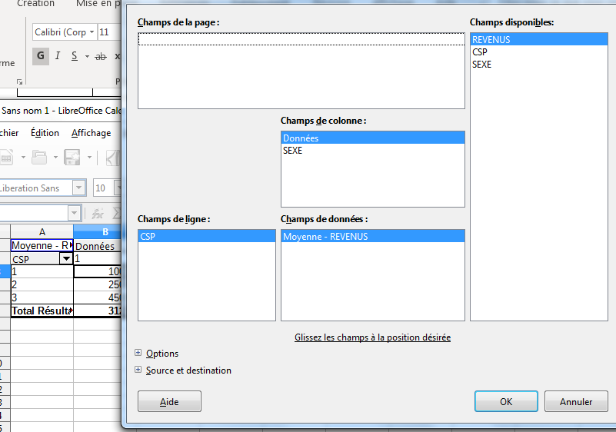

Exemple de tri croisé avec Excel :
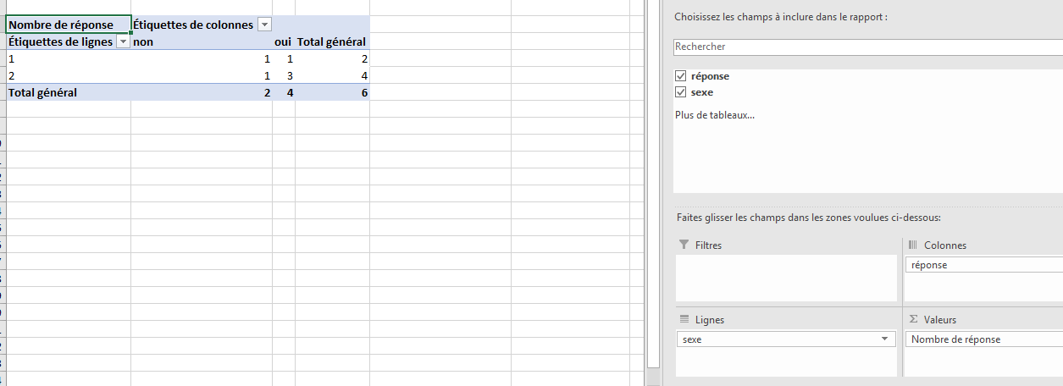

Annexe 4 : Grille de notation

Groupe : ……………………………………
Date : ………………………………………………

 | (Elève 1)…………………… | (Elève 2)………………………….
L’élève a compris les étapes de la démarche scientifique et s’y est intéressé (4 points)
L’élève a pris en charge une tâche spécifique pour faire avancer le projet de la classe (secrétaire,
relations avec le musée, publication du compte-rendu…) (4 points)
L’élève a su dépouiller correctement les questionnaires reçus (4 points)
L’élève a rédigé une partie intéressante du compte-rendu (4 points)
L’élève a su montrer un esprit critique et réfléchir à l’exploitation du questionnaire (4 points)
Total

Application 1 rapide : La socialisation différenciée selon le genre

Nouveau programme de seconde : thème « Comment devenons-nous des acteurs sociaux ? » Nouveau programme de première : thème « Comment la socialisation contribue-t-elle à expliquer les différences de comportement entre les individus ? »

Durée : Une heure

Prérequis : pourcentage de répartition, coefficient multiplicateur, socialisation différentielle selon le genre

La problématique est donnée par le professeur, en application (illustration) ou en préparation (sensibilisation) de la séquence sur la socialisation différentielle. S’il s’agit d’une sensibilisation, la problématique sera adaptée pour ne pas révéler le terme « socialisation différentielle ».

Protocole :

  - Faire formuler deux ou trois hypothèses pour répondre à la problématique suivante :

« Dans quelle mesure les élèves de votre classe connaissent-ils un processus de socialisation différenciée ?»
  - Faire répondre les élèves aux trois /quatre questions suivantes, sur une demi-feuille. On peut les écrire au tableau ou leur distribuer l’encadré. Leur demander de ne pas réfléchir, de répondre instinctivement. Ne pas leur laisser plus de deux minutes, s’assurer qu’ils ne communiquent pas, expliquer au préalable que c’est important pour que les résultats aient un sens.
- Quel est le premier jouet reçu dans l’enfance qui te vient à l’esprit ?
- Quel est le conseil que tu as le plus entendu de la part de tes parents quand tu étais enfant ?
- Quel sport pratiques-tu le plus fréquemment (si tu pratiques un sport en dehors du lycée) ?
- Possèdes-tu un vêtement de couleur rose (que tu utilises assez régulièrement) ?

  - Après avoir ramassé, faire venir au tableau un dépouilleur et un secrétaire.
  - Leur demander de rappeler la formule du pourcentage de répartition.
  - Leur faire remplir tout ou partie de la fiche élève, avec les questions conclusives.

Note : Les élèves seront obligés de faire des choix et de catégoriser. Cela fait partie de tout travail statistique. Peut-être laisser la colonne de gauche vide (dans la fiche élève) pour qu’ils trouvent eux-mêmes leurs catégories.

Fiche élève

Prendre une demi-feuille pour répondre aux questions. Ne pas mettre son nom, l’enquête est anonyme.

Enquête :Sur la demi-feuille, réponds spontanément et rapidement aux questions ci- dessous. Ne pas communiquer avec le voisin !
- Quel est le premier jouet reçu dans l’enfance qui te vient à l’esprit ?
- Quel est le conseil que tu as le plus entendu de la part de tes parents quand tu étais enfant ?
- Quel sport pratiques-tu le plus fréquemment (si tu pratiques un sport en dehors du lycée) ?
- Possèdes-tu un vêtement de couleur rose (que tu utilises assez régulièrement) ?

Compte-rendu pour la classe de ………………

 |  |  | Le jouet marquant dans l’enfance
 |  |  | Filles (n=…) |  |  | Garçons (n=…)
 |  |  | Nombre | Pourcentage répartition | de | Nombre | Pourcentage répartition | de
Poupées
Jeux en extérieur
Voitures et camions
Informatique, écrans
Maquillage, coiffure
Dînette ménagers » | ou | « arts
Figurines de superhéros

 |  | Valeur dominante transmise par l’éducation
 |  | Filles (n=…) |  |  | Garçons (n=…)
 |  | Nombre | Pourcentage répartition | de | Nombre | Pourcentage répartition | de
Politesse, d’autrui | respect
Altruisme
Calme, discrétion
Prudence
Obéissance, respect des règles
Humour, risques | prise de

 | Pratiques sportives
 | Filles (n=…) |  | Garçons (n=…)
 | Nombre | Pourcentage de répartition | Nombre | Pourcentage de répartition
Sport d’équipe
Danse, gymnastique
Boxe
Tennis, tennis de table
Athlétisme

 | Utilisation de la couleur rose
 | Filles (n=…) |  | Garçons (n=…)
 | Nombre | Pourcentage de répartition | Nombre | Pourcentage de répartition
Utilise régulièrement un vêtement ou un accessoire rose

Interprétation du compte-rendu

- Qu’est-ce qui prouve que la socialisation est différenciée selon le genre dans votre classe ?
- Y a-t-il pourtant des éléments qui remettent en cause cette analyse ?
- Votre hypothèse de départ est-elle confirmée ou infirmée ?
- Rédiger un paragraphe argumentatif qui propose un argument pour apporter un élément de réponse à la problématique initiale. (Rappel : rédaction du paragraphe argumentatif : alinéa/argument/explication/illustration)

Application 2 : La pratique culturelle du musée de l’Arles Antique

Nouveau programme de seconde : thème : « Comment devenons-nous des acteurs sociaux ? »

Nouveau programme de première : thème « Comment la socialisation contribue-t-elle à expliquer les différences de comportement entre les individus ? »

Durée : Six à huit heures

Prérequis : pourcentage de répartition, coefficient multiplicateur, socialisation, culture, milieu social
La problématique est donnée par le professeur à partir d’un document.

Document d’introduction

L’enquête a été réalisée en « face à face », entre décembre 2011 et janvier 2012, auprès d’un échantillon représentatif de 2 003 personnes, âgées de 18 ans et plus, sélectionnées selon la méthode des quotas. Ces quotas (région, taille d’agglomération, âge - sexe, PCS) ont été calculés d’après les résultats du dernier recensement général de la population mis à jour grâce à l’enquête emploi et au bilan démographique 2009 de l’INSEE. Un redressement final a été effectué pour assurer la représentativité par rapport à la population nationale de 18 ans et plus. (…) Les visites de musées ou d’exposition de beaux-arts concernent 23% de la population. Au total, 61% de nos concitoyens ont, au cours des douze derniers mois, visité un musée, une exposition ou un monument. L’importance de cette proportion change le regard habituellement porté par les sociologues sur les pratiques culturelles, souvent perçues comme réservées à une élite (…). Le patrimoine, sous toutes ses formes, attire une population bien plus large qu’on pourrait le penser. Des pratiques culturelles qui ne sont pas réservées à une minorité.
(…) [Cependant] la visite des musées des beaux-arts [reste], effectivement, assez « clivante » (seuls 8% des non-diplômés ont visité une exposition de ce type en 2011, contre 54% des personnes disposant d’un diplôme équivalent ou supérieur à une licence) (…). Lorsqu’on additionne tous les types de visites patrimoniales (musées, expositions, monuments, etc.), 57% des employés, 44% des ouvriers, 44% des bas revenus (moins de 1 200€ par mois et par personne) et 42% des non-diplômés se classent dans la catégorie des visiteurs. Une personne sur quatre renonce à cause du prix (…). Les femmes, les employés, les classes moyennes inférieures et les bas revenus sont plus souvent freinés par les prix. (…) Un volet de l’étude s’attache à décrire les interactions entre les pratiques muséales (…) et les nouvelles technologies. (…) Internet joue un rôle important dans les visites culturelles : 28% de la population y ont, au cours des douze derniers mois, recherché des informations pratiques (horaires, tarifs, accès, etc.), 10% ont réservé ou acheté un billet en ligne, 16% ont effectué une visite virtuelle sur Internet d’une exposition, d’un musée ou d’un monument, 5% ont téléchargé les commentaires des œuvres exposées et 6% ont parlé, sur un réseau social, un blog ou un forum de discussion d’une exposition ou d’un établissement patrimonial. Visiter les patrimoines contribuerait-il au bonheur ? (…) Nos analyses statistiques confirment que les personnes qui visitent les expositions, les musées ou les monuments ont une probabilité supérieure de 59% aux autres de se déclarer « très souvent heureux », et cela toutes choses égales par ailleurs — notamment en raisonnant à niveau de revenu, profession et âge égal. La visite de musée s’inscrit en effet dans un temps de détente, souvent associé aux « vacances »

(57% des visites ont eu lieu en dehors de la région d’habitation) et à un moment de convivialité partagé avec des amis, ou de la famille (88% des cas).
Source : La visite des musées, des expositions et des monuments, enquête Credoc, Collection
des rapports, n°281, Bigot R., Daudey E., Hoibian S., Müller J.

Questions :

- Quelle proportion de la population a-t-elle visité un musée durant l’année 2011 ?
- Le milieu social joue-t-il un rôle dans cette pratique culturelle ?
- La tarification décourage-t-elle certains utilisateurs potentiels ?
- Comment Internet modifie-t-il les pratiques numériques ?

Problématique : Qui fréquente le musée de l’Arles Antique ? Les enquêteurs vont dresser le portrait-type d’un visiteur de ce musée.

Lettre au directeur du musée

Mmes
Professeurs documentalistes et de sciences économiques et sociales Lycée Montmajour, Arles

A Monsieur Sintés,
Conservateur du Musée de l’Arles Antique Presqu’Île du cirque romain
13 200 Arles

Objet : enquête sociologique sur les visiteurs du musée de l’Arles antique (élèves de première ES)

Arles, le 18 septembre 2018

Nous sommes professeurs documentaliste et de SES au lycée de Montmajour et, dans le cadre du programme de première de la série ES, les élèves cherchent à mettre en œuvre une enquête sociologique sur le thème d’une pratique culturelle : la fréquentation des musées.
Pour cela, nous sollicitons votre aide. Etudier la fréquentation du musée de l’Arles Antique serait très formateur pour nos élèves. Nous souhaiterions que vous autorisiez les élèves à déposer à l’accueil une centaine de questionnaires qu’ils auraient élaborés dans le cadre de leur sujet (dresser le portrait sociologique du visiteur de musée). L’objectif serait de dresser le portrait-type d’une personne qui fréquente le musée de l’Arles antique, et de comparer ces résultats avec le niveau national.
Ce questionnaire vous serait envoyé au préalable pour accord, puis déposé à l’accueil avant les vacances de Toussaint, et récupéré début novembre 2018. A l’issue de notre enquête, les élèves rédigeront un article qui sera transmis au musée.
Nous vous remercions pour votre réponse, Bien cordialement
Mmes

Exemples de questionnaire
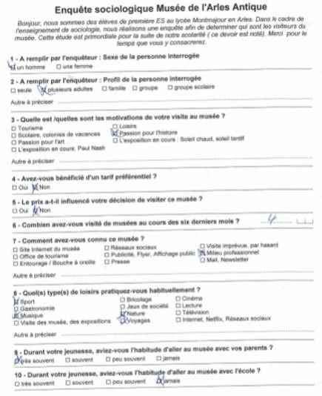

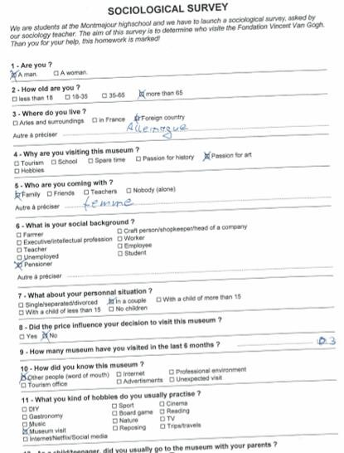

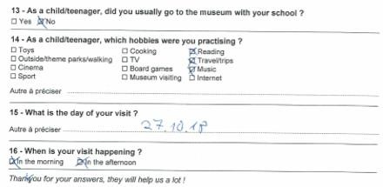

Fiche-élève : Aide au compte-rendu méthodologique 1ES2 Enquête sur le Musée de l’Arles Antique

Devoir à rendre pour le 21 décembre 2018

Consignes :
- renvoyer par mail un devoir en word ou en pdf : ne pas oublier le nom des deux personnes du groupe. (… )
- traiter : introduction (partie 1) ou bilan critique (partie 4) ; résultats (partie 2) ; interprétation (partie 3) et conclusion (partie 5) en quelques mots
- Temps disponible : deux heures pour préparer les tris en classe et les coller dans un fichier word ; rédaction à la maison.
- Attention, ne pas oublier d’enregistrer le fichier ethnos ainsi que le fichier word sur la session ou sur une clé.
- Aide pour ethnos : Pour changer le libellé des cases : clic droit/libellé ; pour supprimer certaines lignes ou colonnes : clic droit/affichage cases ; pour enlever des pourcentages en ligne ou en colonnes : clic droit/options spécifiques.

Partie 1 : Introduction

  - Accroche
  - Contexte/Démarche/Motivation
  - Définitions
  - Problématique : En quoi les visiteurs du musée … diffèrent de l’échantillon national et pourquoi ? ou Comment caractériser le profil et les pratiques culturelles des visiteurs du musée … ?

Partie 2 : Résultats

Pour chaque question : illustrer graphiquement (graphique avec titre) et proposer une phrase pour décrire les résultats marquants (« on constate que… » )

Partie 2 : Résultats
Pour chaque question : illustrer graphiquement et proposer une phrase pour décrire les résultats (« on constate que… »)
  - Qui est le visiteur ?
- Répartition hommes-femmes ? (+ Graphique) GROUPE 7
- Répartition des profils de visiteurs ? (+ Graphique) GROUPE 8
- Lien entre le profil des visiteurs et le jour de la visite ? GROUPE 9
- Répartition des âges ? GROUPE 10
- Motivation ? (+ Graphique) GROUPE 11
- Proportion de personnes ayant bénéficié d’un graphique préférentiel ? GROUPE 12
- Répartition de la mise en contact avec le musée ? (+ Graphique) GROUPE 13
- Répartition des CSP ? GROUPE 14
- Répartition des origines géographiques ? GROUPE 7
- Lien Origine géographique/milieu social ? GROUPE 8
- Répartition des moyens de locomotion ? GROUPE 9

  - Prix et visite
- Proportion de personnes influencées par les prix ? GROUPE 10
- Y a-t-il un lien entre la catégorie sociale et le fait de bénéficier d’un tarif préférentiel ? GROUPE 11
  - Quelles sont ses pratiques culturelles ?
- Nombre de musées visités au cours des six derniers mois ? GROUPE 12
- Le musée de l’Arles antique a-t-il déjà été visité ? GROUPE 13
- Répartition des types de loisirs ? GROUPE 14
- Répartition des prises de connaissances du musée ? GROUPE 7
- Transmission des pratiques culturelles
- Les visiteurs étaient-ils nombreux à visiter des musées pendant l’enfance avec les parents ? GROUPE 8
- Les visiteurs étaient-ils nombreux à visiter des musées pendant l’enfance avec l’école
? GROUPE 9
- Quel est le lien entre les loisirs des visiteurs et les loisirs pendant l’enfance ? GROUPE 10
- Quel est le lien entre le nombre de musées visités au cours des six derniers mois et les pratiques pendant l’enfance ? GROUPE 11
- Quel est le lien entre la CSP et le nombre de musées visités au cours des six derniers mois ? GROUPE 12
- Quels étaient les loisirs pendant l’enfance ? GROUPE 13

Partie 3 : Interprétation des résultats et réponse à la problématique

  - La visite du musée est-elle clivante selon les milieux sociaux ? La présence d’un tarif préférentiel peut-elle être considérée comme une aide importante pour aller au musée ? Quel est le profil d’un visiteur type ? Aller au musée s’effectue-t-il dans un cadre de convivialité et de loisir ? Quelles sont les motivations pour aller au musée ?
  - Y a -t-il ou non transmission des pratiques culturelles de l’enfance à l’âge adulte chez les visiteurs du musée ?

Partie 4 : Bilan critique

  - Limites
  - Explications des choix

Partie 5 : Conclusion et mise en page du compte-rendu

  - A l’issue de cette enquête, quelle est votre perception du public des musées ?
  - Cette enquête va-t-elle influencer vos propres pratiques culturelles ?

Exemple de compte-rendu de l’enquête sociologique

Groupe 11 Questions :
- Quelle est / quelles sont les motivations des visiteurs du musée de l’Arles Antique ?
- Existe-t-il un lien entre la catégorie sociale et le fait de bénéficier d’un tarif préférentiel ?
- Quelles sont les pratiques culturelles des visiteurspendant l’enfance ?

Introduction :

Selon le ministère de la Culture et l’INSEE, la France comptait, en 2014, 1242 musées¹ sur la totalité de son territoire, ce qui en fait l’un des pays au plus grand patrimoine muséal d’Europe. Cependant, cinq musées totalisent 40% des visites totales de musées, créant alors probablement des problèmes dans la répartition de ceux-ci.
Ainsi, nous analyserons ici les résultats d’enquêtes, sur les pratiques culturelles² et son rapport au processus de socialisation³, menées au musée de l’Arles antique, d’envergure départementale. Nous nous demanderons alors pourquoi on visite le musée de l’Arles antique, s’il y a un lien entre la catégorie sociale et le fait de bénéficier d’un tarif préférentiel et quel est le lien entre le nombre de musées visités au cours des six derniers mois et les pratiques pendant l’enfance.

Motivation(s) de la venue au musée
Img5
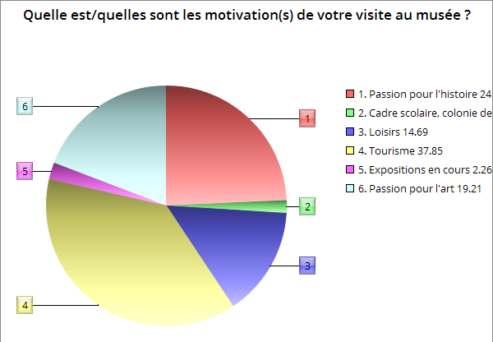

Données :
On constate, que 37,85% des visiteurs du musée viennent principalement pour le tourisme, 24,29% le visitent en raison de leur passion pour l’histoire mais encore 19,21% pour leur passion pour l’art.

Interprétation :

Nous pouvons supposer que le nombre élevé de visiteurs en raison d’une passion pour l’histoire s’explique du fait de la dimension historique du musée, qui retrace l’histoire antique de la ville d’Arles. Aussi, la région, assez touristique, accueille beaucoup de visiteurs motivés simplement par le tourisme. Parallèlement, très peu de visiteurs ont été motivés par les expositions en cours : cela s’explique par le fait que les expositions proposées dans l’enquête n’étaient pas les même que celles des musées ou qu’elles n’étaient pas beaucoup mises en avant. La raison pour laquelle très peu de visiteurs sont venus dans le cadre d’une sortie scolaire ou d’une colonie de vacances est que l’enquête a été réalisée durant les vacances de la Toussaint. La faible présence d’enfants et d’adolescents dans le musée durant l’enquête explique finalement le nombre important de visiteurs motivés par leur passion pour l’art : en effet, les adultes et séniors étant plus intéressés par l’art, la réponse “passion pour l’art” a donc récolté plus de réponse.

Lien entre la catégorie sociale et le fait de bénéficier d’un tarif préférentiel ?
Img 5 bis
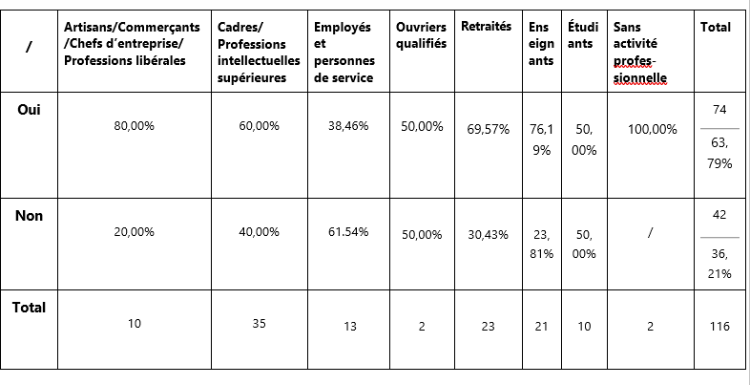

Données :
Nous voyons ici que les personnes sans activité professionnelle, en faible nombre, ont tout de même tous bénéficié d’un tarif préférentiel. Egalement, 80% d’artisans commerçants, chefs d’entreprise ou professions libérales ont bénéficié d’un tarif préférentiel lors de leur entrée tout comme 76,19% d’enseignants ayant visité le musée. D’autre part, les employés et personnes de service ont moins bénéficié de tarifs préférentiels puisque sur 100 individus de leur catégorie socioprofessionnelle⁴, environ 39 auraient bénéficié d’une réduction lors de leur entrée au musée.

Interprétation :
Les artisans, commerçants, chefs d’entreprise et professions libérales sont ceux ayant bénéficié le plus souvent d’un tarif préférentiel car ils sont la catégorie de visiteurs étant venus le plus en groupe, profitant donc d’un tarif réduit (5€ à la place de 8€)⁵. Retraités et enseignants ont aussi bénéficié de réduction, les retraités profitant aussi du tarif réduit et les enseignants du fait que c’est un musée national.

Les pratiques culturelles pendant l’enfance img6

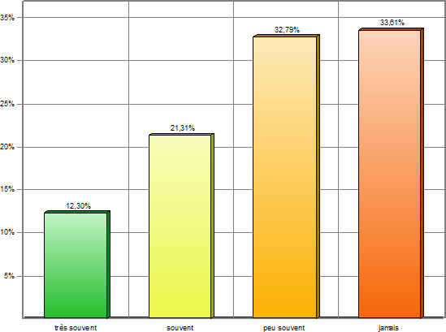

En ordonnée : pourcentage des réponses, des visiteurs du musée

La socialisation primaire³ conditionne la socialisation secondaire, dans un processus de continuité ou avec des ruptures. De ce fait, nous pouvons supposer que plus le visiteur, dans son enfance, a visité de musées et d’établissements culturels, plus il visitera de musées à l’âge adulte. De même, un adulte n’ayant pas visité beaucoup de musées durant son enfance pourrait très bien s’y intéresser à l’âge adulte.
On constate que la majorité des visiteurs n’avaient pas pour habitude d’aller très souvent au musée au cours de leur enfance (les deux tiers n’y allaient jamais ou peu souvent). On peut conclure que la transmission culturelle ne s’explique pas forcément par le fait d’avoir été habitué à aller au musée durant l’enfance. Mais d’un autre côté, les deux tiers des enquêtés (12, 30+21,30+32,79) se rendaient au musée pendant leur enfance, même peu souvent. Il faudrait comparer avec les données des individus qui ne se rendent pas ou peu au musée.

Conclusion :
Nous avons vu ici que les musées font l’objet de visites d’individus différents aux motivations différentes. Comme limite nous avons(md), le fait que le questionnaire était un peu incomplet ou vague au niveau de certaines questions que nous avons élaborées et cela est dû au manque de temps en classe. Ensuite, nous avons vu qu'au tout début, cela était compliquée de convaincre les quelques musées d'Arles à participer à notre "mini projet" car c'est vrai que cela demande un minimum d'investissement autant au niveau des élèves que des personnes qui gèrent ces musées.

Application 3 : Le sport

Nouveau programme de seconde : thème « Comment devenons-nous des acteurs sociaux ? »

Nouveau programme de première : thème « Comment la socialisation contribue-t-elle à expliquer les différences de comportement entre les individus ? »

Durée : Six à huit heures

Prérequis : pourcentage de répartition, coefficient multiplicateur, socialisation, culture, milieu social
La problématique est donnée par le professeur à partir d’un document.

Documents d’introduction. Pratiques physiques ou sportives des femmes et des hommes : des rapprochements mais aussi des différences qui persistent

En 2015, 45 % des femmes et 50 % des hommes de 16 ans ou plus déclarent avoir pratiqué une activité physique ou sportive au cours des douze derniers mois. Un tiers de femmes comme d’hommes en pratiquent une régulièrement, au moins une fois par semaine. Entre 2009 et 2015, la part de pratiquants est passée de 40 % à 45 % chez les femmes ; elle est demeurée stable chez les hommes. Les écarts entre femmes et hommes restent pourtant élevés parmi les plus jeunes : 50 % des femmes de 16 à 24 ans ont pratiqué au moins une activité physique ou sportive dans l’année, contre 63 % des hommes de cette classe d’âge. Le manque de temps ou la faible médiatisation du sport féminin peuvent expliquer la moindre pratique physique ou sportive des jeunes femmes. Les stéréotypes de genre contribuent à maintenir des différences dans le choix des disciplines. En 2010, la marche à pied est l’activité physique ou sportive la plus pratiquée par les femmes et les hommes. Certaines disciplines restent par ailleurs peu féminisées : les femmes sont largement minoritaires parmi les adeptes de sports collectifs et de raquette alors qu’elles sont surreprésentées en danse et en gymnastique. La majorité des pratiquants femmes comme hommes s’exercent le week-end et par leurs propres moyens. Pour les deux sexes, se distraire et rester en forme sont les principales motivations à la pratique physique ou sportive. Participer à une compétition sportive est l’apanage des jeunes hommes, ces derniers déclarant chercher davantage que les jeunes femmes à dépasser leurs limites.

François Gleizes, division Conditions de vie des ménages, et Émilie Pénicaud,
division Études sociales, Insee Source : INSEE Première, n°1675, novembre 2017

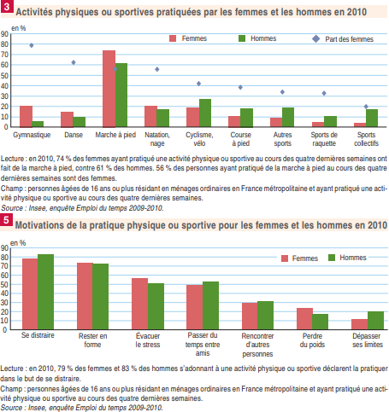
Img7
Exemples de problématiques :
- Les garçons et les filles pratiquent-ils les mêmes sports ?
- La pratique d’un sport est-elle aussi fréquente chez les filles que les garçons ? (Remarque : On peut aussi le faire selon le milieu social mais cela peut être jugé stigmatisant pour les élèves et puis difficile d’avoir un échantillon.
I mg 8
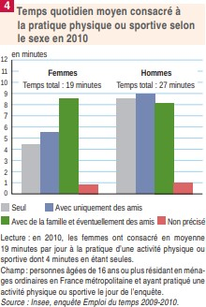

Echantillon :

On peut très facilement utiliser la méthode des quotas (50% de filles, 50% de garçons), (moins facilement si l’on travaille sur le milieu social comme variable filtre : est-ce que le milieu social influence la pratique du sport chez les filles/chez les garçons : soit on fait l’effort de trouver un échantillon qui correspond à la réalité, soit on l’indique dans les limites)

Pistes pour le questionnaire
  - Sexe ?
  - Pratiquez-vous une activité sportive en dehors des heures d’EPS ?
  - Si oui, laquelle ?
  - Combien d’heures par semaine ?
  - Dans quel cadre le pratiquez-vous ? AS/seul/Club
  - Quelles sont les deux qualités qui vous plaisent le plus dans ce sport, et qui justifient que vous l’ayez choisi ?
  - Qui a impulsé la pratique de ce sport au début ? (parents/Amis/facilité de le pratiquer/TV sportif connu ?Autres)
  - Dans quel but pratiquez-vous une activité sportive ? Se distraire/Rester en forme/Passer du temps avec des amis/Perdre du poids/Se dépasser
Source : D’après une idée de Magnard, manuel de première

Application 4 : L’alimentation

Nouveau programme de seconde : thème : « Comment devenons-nous des acteurs sociaux ? »
Nouveau programme de première : thème « Comment la socialisation contribue-t-elle à expliquer les différences de comportement entre les individus ? »
Durée : Six à huit heures
Prérequis : pourcentage de répartition, coefficient multiplicateur, socialisation, culture, milieu social
La problématique est donnée par le professeur à partir d’un document.

Document d'introduction

A partir de l'étude des manuels de civilité de la Renaissance, Elias montre que les manières de table telles que nous les connaissons aujourd'hui sont issues d'un long processus, sous l'influence des évolutions sociales et politiques¹. Issues du milieu de cour, ces pratiques se sont ensuite diffusées dans les autres milieux sociaux, car ils ont ensuite adopté les modèles créés par la couche dirigeante (…) La Révolution française constitue un moment clé de ces transformations. Elle voit l’avènement du modèle bourgeois des repas en ce qui concerne les recettes, les menus, les manières de manger et les horaires. (…)
Les évolutions contemporaines remettent-elles en cause la pérennité du modèle de repas français ? Les thèses de la déstructuration se développent depuis le milieu des années 1980, principalement sous l’impulsion des professionnels du marketing. Cette déstructuration correspond au fractionnement des prises alimentaires et à la simplification des repas principaux, à l’imprécision des frontières horaires entre repas et à l’effacement de la frontière entre repas ordinaire et festif, ainsi qu’à l’individualisation et à la délocalisation des repas. Les observations empiriques infirment toutefois ces observations alarmistes. Aujourd’hui, en France, la structure des trois repas principaux (petit-déjeuner, déjeuner, dîner) concerne neuf Français sur dix. (…) Huit Français sur dix prennent leur repas en famille.
Sociologie de l’alimentation, Régnier F., Lhuissier A., Gojard S., La Découverte, Octobre 2006

Problématique proposée :

Existe-t-il un rituel lié au repas du soir dans les familles où vit au moins un adolescent lycéen ? (Ou : En quoi le repas du soir est-il un acte culturel ?)

Questions possibles pour le questionnaire :
  - Type de famille ? Monoparentale/traditionnelle/élargie ?
  - Profession des parents ?
  - Fratrie ? Taille ? Age ?
  - Repas pris en commun le soir ?
  - Composition du repas ?
  - Plat/Entrée+plat ou plat+dessert/les trois ?
  - Commencez-vous le repas par un des rituels suivants :

¹ La Civilisation des moeurs, Elias N., 1939, Calmann-Levy, Ed.1975

  - Prière/Se laver les mains/Se souhaiter bon appétit/Autre
  - Les enfants peuvent-ils quitter la table sans autorisation ?
  - Durée du repas ?
  - Mangez-vous devant la TV…

Aide à l’exploitation pour les élèves :

  - Décrire l’échantillon :
Proportions de repas pris en commun :
  - Proportion de ménages qui prennent le repas du soir en commun ?
  - Proportion de repas pris en commun croisés avec la profession
  - Proportion de repas pris en commun croisés avec la taille de la fratrie ou l’âge des enfants
  - Parmi les repas pris en commun, décrire ce qui peut faire penser à un rituel
  - durée moyenne
  - composition du repas
  - proportion des foyers qui mangent devant la TV…

Autres sujets possibles relatifs à l’alimentation :

  - qui cuisine au sein de la famille ?
  - quelle qualité des aliments consommés par les « ado » ? (aliments « fast-food », aliments « santé », aliments « minceur »…)
  - qui fréquente Mac Do ?
  - la sociabilité alimentaire (à quelle fréquence mange-t-on avec ses amis/où ?)

Application 5 : L’Injustice ménagère chez les adolescents (anciens et nouveaux programmes de seconde et de première)

Nouveau programme de seconde : thème « Comment devenons-nous des acteurs sociaux ?»
Nouveau programme de première : thème « Comment la socialisation contribue-t-elle à expliquer les différences de comportement entre les individus ? »
Durée : Six à huit heures
Prérequis : pourcentage de répartition, coefficient multiplicateur, socialisation différentielle selon le genre
La problématique est donnée par le professeur à partir d’un document.

Document d’introduction :
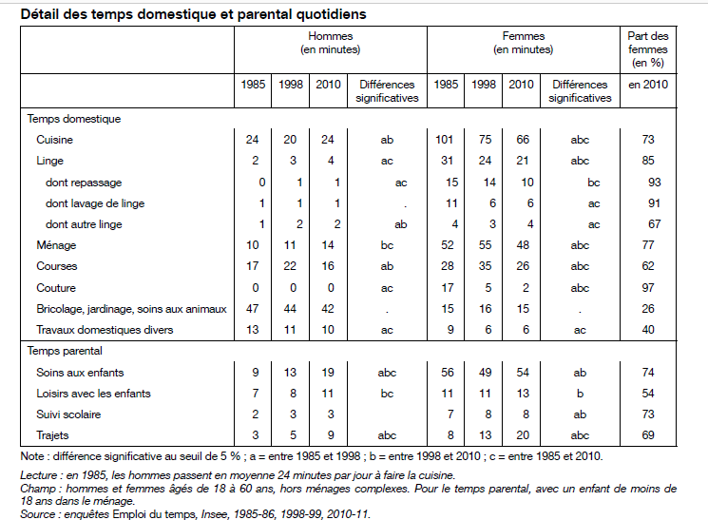

Problématique :
Les lycéens aident-ils leurs parents ou assument-ils une part du travail domestique de leur ménage ? Participent-ils différemment aux tâches ménagères de la famille selon leur sexe ?
Attention : bien distinguer les types de famille :
  - famille avec enfant unique= garçon
  - famille avec enfant unique = fille
  - famille avec fratries de plusieurs enfants de sexe différent

  - famille avec fratries de plusieurs enfants de même sexe

Piste de questionnaire à imaginer par les élèves :
  - Avez-vous cuisiné durant la semaine dernière ?
  - Si oui, tps approximatif
  - Si oui : pour aider une autre personne/seul
  - Si oui : pour soi/pour d’autres personnes de la famille ou pour des amis
Recommencer pour mettre la table, bricoler, linge, s’occuper d’enfants (attention plus on fait de questions, plus l’exploitation sera longue)

Exploitation possible :

Dans les fratries « mixtes » et/ou dans la population générale des enquêtés

 | Temps moyen consacré dans la semaine pour les filles à l’activité de… | Temps moyen consacré dans la semaine pour les garçons à l’activité de … | Part des filles dans les lycéens ayant entrepris l’activité au cours de la semaine d’enquête
Cuisine

Dans les fratries de filles

 | Temps moyen consacré dans la semaine à l’activité de … | Part des « aidantes » (= celles qui participent aux tâches ménagères) dans la population étudiée
Cuisine

Recommencer ainsi pour les autres activités et les autres types de famille. On peut aussi approfondir l’analyse en se demandant si les adolescents prennent en charge certaines activités à titre principal.

Application 6 : Enquête sur la représentation de la notion de liberté chez les lycéens (EMC seconde nouveau programme)

Application en lien avec le thème annuel en EMC de la classe de seconde : la liberté, les libertés

Extraits des notions à acquérir/à mobiliser :
  - Le rapport entre liberté et droits, le respect, la tolérance et l’égalité devant la loi.
  - L’intériorisation de la liberté de l’autre ou le rapport à soi et aux autres : altérité, différence, discrimination.
  - La reconnaissance des différences, la lutte contre les discriminations et la promotion du respect d’autrui : lutte contre le racisme, l’antisémitisme, la xénophobie ; lutte contre le sexisme, l’homophobie, la transphobie ; lutte contre les discriminations faites aux personnes porteuses d’un handicap.
  - Les enjeux éthiques : approches des grands débats contemporains (droit et accès aux soins, débats sur la fin de vie et la procréation).

➔ Pour mobiliser une de ces notions, on peut mettre en œuvre une enquête sociologique sur un des sujets suivants :
  - la représentation du respect et de la tolérance chez les lycéens
  - quelle opposition au racisme, au sexisme, à l’homophobie et à la transphobie chez les lycéens ?
  - la représentation de l’euthanasie chez les lycéens (exemples de questions : Pouvez- vous citer un pays où c’est autorisé/ avez-vous déjà entendu parlé de ce sujet/ ? Spontanément, y êtes-vous favorable ?)

Application 7 : Enquête sur les fondements, les fragilités et les recompositions du lien social (EMC première nouveau programme)

Extrait des domaines qui peuvent être abordés en première d’après le nouveau programme :
  - Les fragilités liées aux transformations sociales : cadre de vie (…), cellule familiale, institutions de socialisation (École, État, religion, organisations syndicales). (…)
  - La montée du repli sur soi et le resserrement du lien communautaire physique ou virtuel.
  - L’expression de la défiance vis-à-vis de la représentation politique et sociale, et vis- àvis des institutions.
  - La défiance vis-à-vis de l’information et de la science (de la critique des journalistes et des experts à la diffusion de fausses nouvelles et à la construction de prétendues « vérités » alternatives).
  - Les nouvelles formes d’expression de la violence et de la délinquance (incivilités, cyber-harcèlement, agressions physiques, phénomènes de bandes, etc.)

➔ Pour mobiliser une de ces notions, on peut mettre en œuvre une enquête sociologique sur un des sujets suivants :
  - dans quelle cellule familiale vivent les lycéens ?
  - les lycéens ont-ils un sentiment de déclassement ? (peut-être délicat à mettre en œuvre ?)
  - les lycéens ressentent-ils de la défiance vis-à-vis de la représentation politique et sociale et vis-à-vis des institutions ?
  - les lycéens ressentent-ils de la défiance vis-à-vis de la science et de l’information ?
  - Quelles nouvelles formes d’expression de violence et de délinquance dans notre société ? (enquête sur la délinquance déjà menée par des lycéens de 1ES il y a quelques années, cf bibliographie)
  - Quelles incivilités dans le quotidien des lycéens ?

Autres applications possibles

Autres exemples de thèmes d’enquêtes sociologiques :

  - sondage sur un sujet d’actualité (nouveau programme de première) : Comprendre les principes et les techniques des sondages, et les débats relatifs à leur interprétation de l’opinion publique.
  - la consommation ostentatoire (ancien programme de seconde) : qui sont les acheteurs de BMW ? (ou autre marque de voiture, en fonction du concessionnaire qui accepte de recevoir les questionnaires)
  - la déviance (ancien et nouveau programme de première) : les fumeurs de tabac : carrière de déviant ou anomie au sens de Durkheim ? (Fumez-vous, professions des parents/quand avez-vous commencé/contexte…)
  - l’engagement citoyen et associatif (programmede seconde ou de première)

Avec une méthodologie similaire, on peut également prendre des thématiques microéconomiques :
Exemple : l’impact de la coupe du monde sur les achats de TV : enquête chez Darty

Bibliographie :

- ADEL F., ADEL K., BENDJEBALLAH S., Réseaux de solidarité et identification à la ville. Le cas de Constantine, Rapport de recherche, CRASC, Oran, avril 1996, 57p
- BEKKAR R., Espaces et pratiques de femmes à Tlemcen. Un cas de développement séparé? Thèse unique, Paris X, 1991.
- BRAUDEL Fernand (1967), Civilisation matérielle et capitalisme, Armand Colin, Paris
- BELGUIDOUM Said (1995), « Recompositions sociales et nouvelles formes urbaines : la réappropriation du champ urbain à Sétif »>, in Gallissot René et Moulin Brigitte,dir., Les quartiers de la ségrégation - Tiers monde ou quart monde ?. Karthala, Institut Maghreb - Europe, Paris
- BELGUIDOUM S., Recompositions sociales et nouvelles formes urbaines: la réappropriation du champ urbain in GALLISSOT(R) et MOULIN (B), Les quartiers de la ségrégation, Karthala-IME, pp293-307,1995.
- BELGUIDOUM Saïd (2003), « Une société bloquée, la crise des idéologies en Algérie », in Recherches Internationales, n°67-68.
- BOURDIEU Pierre (1993), La misère du monde, Seuil, Paris.
- BOUMAZA Z., la rue dans le vieux Constantine: espace public, marchand ou lieu de sociabilité? INSANIYAT n° 2, 1997, CRASC, Oran.
- BELGUIDOUM Saïd (2005), « Urbanisation et urbanité ». La ville et le désert, dir. Marc Cote. Karthala, Paris.
- CASTELLS Manuel (1975), La question urbaine, Maspero, Paris.
- CHOMBARD de LAUWE Paul-Henry (1960), Famille et habitation, CNRS, Paris.
- Ch. Pociello "Sport et société", Vigot, 1977 • Ch. Pociello "le rugby ou la guerre des styles", Métaillé, 1983. .M.Weber, Essai sur la théorie de la science, 1918, Plon, 1959 P. Bourdieu "La distinction", Ed de Minuit, 1979
- Collectif, Changements familiaux, changements sociaux, Actes du colloque du 20-21 janvier 2004, Collection le lien n°3, Université d'Alger, O.P.U, 2005.
- Dr. Mohamed Nabil djamaa, sociologie rurale et ses application de développement, université d'Alexandrie, 2019, P.24
- Ginsberg, M. Sociology, London, Oxford University Press, 1950,P.7
- Glossaire des significations/Dictionnaire linguistique arabe-arabe
- GRAFMEYER Yves (2008), Sociologie urbaine, Armand Colin, coll. « 128 »>, Paris. découverte, Paris.
- HADJIJ D., Oran: croissance urbaine et différenciation de l'espace, thèse 3ème cycle, Paris V, 1982
- ICHEBOUDEN L., ALGER, Histoire et capitale de destin national, Casbah Editions,Alger, 1997
- Idem, Boudghène: la citadinité contestée d'un quartier de Tlemcen, in SIGNOLES P., et LUSSAULT M.(dir.), La citadinité en question, Fascicule de recherche n° 29, URBAMA- MSV, Tours, pp 113-128,1996.
- Idem, Citadins en attente de la ville: logement et politique à Sétif, in "Villes, pouvoirs et sociétés", la documentation française, n° 143, Paris, 1994
- Idem, L'intégration citadine: à propos de la difficulté d'être algérois, in collectif, "la ville dans tous ses états, Casbah Editions, Alger, 1998, pp 5-23.
- Idem, L'habiter identitaire. Eléments pour une problématique d'une urbanité en émergence, INSANIYAT n° 2, CRASC, Oran, 1997
- Idem, Villes algériennes. Entre panne de projet et urbanisme de fait, NAQD, Alger, n° 16, Printemps/ Eté 2002, pp 11-25.
- IDER O., Rente foncière, utilisation du sol urbain et ségrégation sociale: le cas d'ALGER dans les années 1980, thèse 3e cycle, Paris VIII, 1986.
- LAKJAA A., Des chiffres et des mythes, URASC, Université d'Oran, 1992
- LESBET D., La Casbah d'Alger: gestion sociale et vide social, O.P.U, Alger, 1985.
- MADANI M., La sociologie urbaine en Algérie: irruption de l'objet et tâtonnement de la recherche, AL Dafatir, les Cahiers algériens de sociologie, Alger, n°1,2000.
- Mayo, E. The Social Problems of an industrial civilization, Boston, 1945, CH.2 The Sociology of George Simmel,ed. And trans, By K. Wolff, New York, The free Press, 1950, P.10 MERDACI A., New York (Constantine), une jacquerie urbaine, in les quartiers de la ségrégation, op.cit note 4.
- PINÇON Michet, PINÇON-CHARLOT Monique (2000), « La ville des sociologues» in PAQUOT T. LUSSAULT M. et BODY-GENDROT S., dir., (2000), « la ville et l'urbain. l'état des savoirs », La Marseille, EHHS.
- Recommandations de la conférence de la CESAO, mai 2006
- RONCAYOLO Marcel (1996), les grammaires d'une ville, Essai sur la genèse des structures urbaines à SCHELLING Thomas, (1980), La tyrannie des petites decisions, PUF.
- SECCHI Bernado (2005), Première leçon d'urbanisme, Broché HEIDEGGER Martin (1951), « Bâtir, Habiter, Penser »>, Essais et conférences, Gallimard, Paris.
- SAFAR-ZITOUN M., Stratégies patrimoniales et urbanisation, Alger, 1962-1992, l'harmattan, Paris, 1996.
- SARNI A., Urbanisation récente et nouvelles pratiques urbaines. Le cas d'Alger, Revue annuelle de Sociologie, O.P.U, Alger, 1987, pp11-24
- SEMMOUD N., Les stratégies d'appropriation de l'espace à Alger, Paris, l'harmattan, 2001
- SIDI BOUMEDINE R., Alger, la complexité d'une métropole, Cahiers de la Méditerranée, volume 64.
- SIDI BOUMEDINE R., TAIEB M., La recherche urbaine en Algérie. Un état de la question, Université de Tours, URBAMA, juillet 1996, pratiques urbainesn° 14.
- VERGES M., La Casbah d'Alger: Chronique de la survie dans un quartier en sursis, Revue NAQD n° 6, Alger, mars 1994, pp 36-43

- Référence électronique

Henri Janne, << Introduction à la Sociologie Générale »>, SociologieS [En ligne], Découvertes/ Redécouvertes, Henri Janne, mis en ligne le 05 novembre 2009, consulté le 23 février 2023. URL: http://journals.openedition.org/sociologies/2964

Sociologie de l'Algérie, Collection « Que sais-je? », Presses Universitaires de France, Paris, 1958, petit in-8°. 128 pages
Par exemple le 2e alinéa de la page 10.
Mais des comparaisons avec d'autres pays ne seraient pas inutiles. Par exemple l'institution des cojureurs existe chez beaucoup de peuples primitifs. Cf mon article sur cette question dans les Mélanges de V Institut français de Hautes Etudes en Roumanie, 1931.
Données du ministère de l’Enseignement supérieur et de la Recherche scientifique, 2005.
L’université d’Oran créée en 1963 et l’université de Constantine en 1969.
Globalement, jusqu'en 1985, la production sociologique se caractérise par une faiblesse quantitative et une orientation idéologique qui en limitent grandement l'impact. Voir, à ce propos, Safar-Zitoun (M), La sociologie urbaine en Algérie, entre le syndrome de la fascination de l'Etat et la tentation populiste, colloque, Alger, Novembre 1997 et Sidi Boumedine (R), Taïeb (M), La recherche urbaine en Algérie. Un état de la question. Cahiers d'URBAMA n° 14, Juillet 1996.
Pour un aperçu rapide sur l'accélération de cette "urbanisation proliférante" et ses effets sur les transformations des sociétés urbaines algériennes, voir MADANI (M), La sociologie urbaine en Algérie: irruption de l'objet et tâtonnement de la recherche, Al Dafatir, Revue de l'Université d'Alger, n°1, 2000, pp245-256.
Dès la deuxième moitié des années 1980, des publications importantes sont enregistrées (voir bibliographie).
(4) Cf. "Savoirs emboîtés et fabrique de la ville", communication présentée au colloque international "Savoirs et Sociétés" organisé par le CREAD, novembre 2007, imprimé sur CD, 12 p ( publication des actes prévue).
Cf. notre communication : "La sociologie urbaine en Algérie: entre potentialités et blocages", colloque national de sociologie "Sociologie et Société en Algérie: quels rapports?", Oran, 04-06mai 2002 (non publiée). Cette dimension est développée plus loin dans ce texte.
(6) Triplement partiel: ce travail s'est limité exclusivement aux auteurs algériens (à deux exceptions près), aux travaux postérieurs à 1985 et à essayer de "coller" au thème de la fragmentation socio- urbaine dans lequel cette contribution s'est inscrite. En effet, cet état des lieux qui aurait du paraître dans un ouvrage collectif en 2002 sous la direction de F. NAVEZ-BOUCHANINE a été réalisé dans le cadre du réseau franco-maghrébin "Fragmentarité spatiale et sociale au Maghreb" piloté par le laboratoire URBAMA(Tours). Une partie de ce travail a été publiée dans NAQD n° 16, Ordre et désordre dans les périphéries urbaines, Alger, Printemps/Eté 2002.
Les axes de cette contribution étaient les suivants: structure de la ville, pratiques et représentations, ancrage et mouvement dans la ville, réseaux d'affiliation des habitants, les valeurs entre décomposition et refondation.
Quatre thèses concernant la configuration urbaine ont été passées en revue: la segmentation, la ségrégation, la fragmentation et la territorialité. Voir NAQD n° 16, op.cit.
A titre d'exemples et, sans être exhaustif, on peut évoquer les travaux de Z.BOUMAZA et A. MERDACI à Constantine, S. BELGUIDOUM à Sétif, L. ICHEBOUDEN, M. SAFAR-ZITOUN, D. LESBET et C. HADJIJ à Alger, A. LAKJAA, M. MADANI et D. HADJIJ à Oran, R. BEKKAR à Tlemcen, etc.
A titre d'illustration, on peut citer la publication en 1997 du numéro 2 de la Revue INSANIYAT coordonné par nous et consacré aux " espaces habités et formes d'urbanité". Quelques temps plus tard, en 1998, A. LAKJAA et A. BENDJELLID coordonnaient le n° 5 de la même publication portant sur les villes algériennes. Au cours de la même période, SAFAR-ZITOUN et ICHEBOUDEN publiaient des ouvrages sur Alger et Z. BOUMAZA soutenait sa thèse de Doctorat sur Constantine. Pour plus de développements, voir nos différentes bibliographies, notamment celle de l'état des lieux sur les villes algériennes, op.cit.
Beaucoup de travaux importants restent méconnus. Il serait utile de compléter notre "état des lieux" par celui réalisé par R. SIDI BOUMEDINE et M. TAÏEB ("La recherche urbaine en Algérie. Un état de la question", Ed. URBAMA, 1996) et le bilan des thèses élaboré et publié par P. SIGNOLES toujours au laboratoire URBAMA. Effectivement, le recensement des travaux et des thèses réalisés en Algérie et à l'étranger reste largement parcellaire et incomplet. La réalisation de cet inventaire systématique (incluant les revues) pourrait être l'une des tâches d'un Centre de Recherche en Sociologie et Anthropologie urbaines à créer en Algérie.
Aujourd'hui, le sociologue commence à occuper sa place dans le domaine des plans d'urbanisme ou autres formes d'intervention (réhabilitation de cités d'habitation par exemple). Ce qui constitue une avancée considérable par rapport au passé où il était vu plus comme un littérateur ou un philosophe qu'un représentant d'une science fondamentale dans le domaine de l'architecture et de l'urbanisme. Bien entendu, ce positionnement n'obère en rien la fonction critique qui doit continuer à caractériser le métier qu'il exerce.
Article cité dans notre contribution "Villes algériennes: entre panne de projet et urbanisme de fait", NAQD n° 16, 2002, op.cit. Cf. Bibliographie.
Voir notre contribution déjà citée dans "INSANIYAT" n° 2 mais aussi celle de A. LAKJAA sur "l'habiter identitaire" dans le logement social collectif dans la même livraison. Notre rapport de recherche intitulé "Modes d'appropriation de l'espace résidentiel en milieu urbain. Axe: habitat individuel" détaille davantage cette dimension en caractérisant les formes de découpage et de distribution des micro-espaces opérés par les habitants de maisons individuelles oranaises. S. BELGUIDOUM a aussi développé ce type d'analyse dans l'habitat à Sétif.
Voir les travaux de SAFAR-ZITOUN. Cf. également "Fragmentation sociale des villes algériennes. Un état des lieux", op.cit,
(16) Cf. le numéro 53 de la revue du CREAD (ALGER, 2001) qui a été consacré au mouvement associatif algérien et notre article: " Les regroupements associatifs: image de soi, de l'Etat et de la société".

